PENGEMBANGAN APLIKASI PERANGKAT BERGERAK: PENCARI KONSELOR PSIKOLOGI TERDEKAT BERBASIS LOKASI

SKRIPSI

Untuk memenuhi sebagian persyaratan   
memperoleh gelar Sarjana Komputer

Disusun oleh:

Tifo Audi Alif Putra

NIM: 165150200111168



PROGRAM STUDI TEKNIK INFORMATIKA

JURUSAN TEKNIK INFORMATIKA

FAKULTAS ILMU KOMPUTER

UNIVERSITAS BRAWIJAYA

MALANG

2019

persetujuan

PENGEMBANGAN APLIKASI PERANGKAT BERGERAK: PENCARI KONSELOR PSIKOLOGI TERDEKAT BERBASIS LOKASI

SKRIPSI

Diajukan untuk memenuhi sebagian persyaratan

memperoleh gelar Sarjana Komputer

Disusun Oleh :

Tifo Audi Alif Putra

NIM: 165150200111168

Telah diperiksa dan disetujui oleh:

|  |  |
| --- | --- |
| Dosen Pembimbing I  Agi Putra Kharisma, S.T., M.T.  NIK: 201304 860430 1 001 | Dosen Pembimbing 2  Randy Cahya Wihandika, S.ST., M.Kom.  NIK: 201405 880206 1 001 |

Mengetahui

Ketua Jurusan Teknik Informatika

Tri Astoto Kurniawan, S.T., M.T., Ph.D.

NIP: 19710518 200312 1 001

PERNYATAAN ORISINALITAS

Saya menyatakan dengan sebenar-benarnya bahwa sepanjang pengetahuan saya, di dalam naskah skripsi ini tidak terdapat karya ilmiah yang pernah diajukan oleh orang lain untuk memperoleh gelar akademik di suatu perguruan tinggi, dan tidak terdapat karya atau pendapat yang pernah ditulis atau diterbitkan oleh orang lain, kecuali yang secara tertulis disitasi dalam naskah ini dan disebutkan dalam daftar referensi.

Apabila ternyata didalam naskah skripsi ini dapat dibuktikan terdapat unsur-unsur plagiasi, saya bersedia skripsi ini digugurkan dan gelar akademik yang telah saya peroleh (sarjana) dibatalkan, serta diproses sesuai dengan peraturan perundang-undangan yang berlaku (UU No. 20 Tahun 2003, Pasal 25 ayat 2 dan Pasal 70).

Malang, 1 Januari 2020



­

Tifo Audi Alif Putra

NIM: 165150200111168

PRAKATA

Segala puji bagi Allah SWT karena atas berkah limpahan rahmat dan hidayah- Nya lah penulis dapat menyelesaikan skripsi yang berjudul “Pengembangan Aplikasi Perangkat Bergerak: Aplikasi Pencari Konselor Psikologi Terdekat Berbasis Lokasi” ini. Dalam kesempatan ini, penulis ingin memberikan ucapan terima kasih kepada seluruh pihak yang telah membantu penulis dalam proses penyusunan skripsi ini, diantaranya:

1. Kedua orang tua penulis, yaitu Bapak Roediono dan Ibu Titik Hastuti yang beserta seluruh keluarga besar yang terus memberikan dukungan dan motivasi serta doa yang tidak kunjung putus.
2. Bapak Agi Putra Kharisma, S.T., M.T. selaku dosen pembimbing I yang telah meluangkan waktu dan tenaganya untuk memberi masukan, ilmu, dan saran yang bermanfaat dalam proses penyusunan skripsi ini.
3. Bapak Randy Cahya Wihandika, S.ST., M.Kom. selaku dosen pembimbing II yang telah meluangkan waktu dan tenaganya untuk memberi masukan, ilmu, dan saran yang bermanfaat dalam proses penyusuan skripsi ini.
4. Bapak Wayan Firdaus Mahmudy, S.Si., M.T., Ph.D., Bapak Ir. Heru Nurwasito, M.Kom., Bapak Suprapto, S.T., M.T., dan Bapak Edy Santoso, S.Si., M.Kom. selaku Dekan, Wakil Dekan 1, Wakil Dekan 2, dan Wakil Dekan 3 Fakultas Ilmu Komputer, Universitas Brawijaya.
5. Bapak Tri Astoto Kurniawan, S.T., M.T., Ph.D. dan Bapak Agus Wahyu Widodo, S.T., M.Cs. selaku Ketua Jurusan Teknik Informatika dan Ketua Program Studi Teknik Informatika Fakultas Ilmu Komputer, Universitas Brawijaya.
6. Seluruh Dosen Fakultas Ilmu Komputer, Universitas Brawijjaya atas kesediaannya dalam mengajarkan dan membagikan ilmu yang bermanfaat bagi penulis.
7. Ibu Dita Rachmayani, S.Psi., M.A. selaku dosen psikologi dan narasumber yang telah meluangkan waktu dan tenaganya untuk wawancara menggali kebutuhan kesehatan mental di Indonesia yang akan menjadi acuan dalam penelitian.
8. Seluruh teman dan sahabat penulis dalam komunitas BCC Filkom UB yang secara tidak langsung memberikan ilmu serta motivasi dalam penyusunan skripsi ini.
9. Semua pihak yang tidak semuanya bisa dituliskan disini yang terlibat secara langsung maupun tidak langsung dalam penyusunan skripsi ini.

Penulis sadar masih banyak kekurangan dan kesalahan yang terdapat dalam penyusunan skripsi ini baik dari sisi teknis penelitian maupun penyajian materi. Maka dari itu, penulis mengharapkan kritik dan saran yang membangun dari pembaca. Semoga karya tulis ini bermanfaat dan dapat memberikan manfaat bagi pihak yang membutuhkan.

Malang, 15 Desember 2019

Penulis

tifoaudy@gmail.com

ABSTRAK

Tifo Audi Alif Putra, Pengembangan Aplikasi Perangkat Bergerak: Pencari Konselor Psikologi Terdekat Berbasis Lokasi

Pembimbing: Agi Putra Kharisma, S.T., M.T. dan Randy Cahya Wihandika, S.ST., M.Kom.

Kesehatan mental saat ini menjadi permasalahan yang tidak bisa diremehkan. Bahkan kesehatan mental sekarang menjadi masalah yang dihadapi banyak negara di dunia, tak terkecuali Indonesia. Depresi menjadi penyebab utama dalam permasalahan kesehatan mental. Depresi memengaruhi 4,4% populasi dunia dan 5% populasi di Indonesia. Selain jumlah penderita depresi yang tinggi, masalah lain pada Indonesia adalah kurangnya jumlah ketersediaan tenaga profesional kesehatan mental seperti konselor dan psikiater. Berbagai upaya telah dilakukan oleh pemerintah Indonesia dalam menangani permasalahan kesehatan mental, salah satunya adalah menerbitkan UU no 18, tentang kesehatan mental dan perawatan orang dengan penyakit mental yang dicakup oleh cakupan kesehatan secara umum. Namun, banyak orang masih mengalami kesulitan dalam mengakses layanan kesehatan mental. Di sisi lain, terdapat penelitian yang menunjukkan bahwa orang yang merasa depresi, sedih atau kesepian cenderung melampiaskan permasalahan tersebut dengan menggunakan sosial media, salah satunya adalah *Twitter* untuk sekedar bercerita atau mendapat dukungan interaksi. Hal ini menunjukkan bahwa *internet* dan teknologi informasi mampu menghasilkan sebuah solusi yang menjanjikan untuk melakukan perawatan masalah kesehatan mental yang ada di Indonesia. Dengan memanfaatkan fitur geo-lokasi yang ada pada *smartphone*, maka memberi kemudahan pada pengguna untuk mengetahui lokasi pengguna lain dan dapat saling bertukar informasi. Maka dari itu, pemanfaatan sistem berbasis *mobile* dapat dilakukan untuk menghubungkan orang yang memiliki permasalahan dengan konselor terdekat untuk mendapatkan pertolongan pertama dalam masalahnya.

Kata kunci: kesehatan mental, depresi, iOS, Swift, waterfall, aplikasi perangkat bergerak.

ABSTRACT

Tifo Audi Alif Putra, Mobile Application Development: Location-Based Nearest Psychology Counselor Seekers

Supervisors: Agi Putra Kharisma, S.T., M.T. dan Randy Cahya Wihandika, S.ST., M.Kom.

Mental health is now a problem that cannot be underestimated. Even mental health is now a problem faced by many countries in the world, including Indonesia. Depression is a major cause of mental health problems. Depression affects 4.4% of the world's population and 5% of the population in Indonesia. In addition to the high number of people with depression, another problem in Indonesia is the lack of available mental health professionals such as counselors and psychiatrists. Various attempts have been made by the Indonesian government in dealing with mental health issues, one of which is the issuance of Law No. 18, concerning mental health and care of people with mental illness that are covered by general health coverage. However, many people still experience difficulties in accessing mental health services. On the other hand, there are studies that show that people who feel depressed, sad or lonely tend to vent these problems by using social media, one of which is Twitter to simply tell stories or get interaction support. This shows that the internet and information technology are able to produce a promising solution for treating mental health problems in Indonesia. By utilizing the existing geo-location features on smartphones, it makes it easy for users to find out the location of other users and can exchange information. Therefore, the use of mobile-based systems can be done to connect people who have problems with the nearest counselor to get first aid in the problem.

*keywords : mental health, depression, iOS, Swift, waterfall, mobile apps.*

DAFTAR ISI

PERSETUJUAN ii

PERNYATAAN ORISINALITAS iii

PRAKATA iv

ABSTRAK vi

ABSTRACT vii

DAFTAR ISI viii

DAFTAR TABEL xi

DAFTAR GAMBAR xiii

DAFTAR LAMPIRAN xiv

BAB 1 PENDAHULUAN 1

1.1 Latar Belakang 1

1.2 Rumusan Masalah 2

1.3 Tujuan 2

1.4 Manfaat 2

1.5 Batasan Masalah 2

1.6 Sistematika Pembahasan 3

BAB 2 LANDASAN KEPUSTAKAAN 4

2.1 Kajian Pustaka 4

2.2 *Mobile Application* 4

2.2.1 iOS 5

2.3 *Iterative Waterfall Model* 6

2.4 *Location-Based Service* 7

2.5 *Best Practices* 7

2.5.1 Swift 7

2.5.2 MVVM (Model-View-ViewModel) 7

2.5.3 MapKit 8

2.5.4 Firebase 8

2.6 Pengujian Perangkat Lunak 8

2.6.1 *BlackBox Testing* 8

2.6.2 *Usability Testing* 9

2.6.3 Skala *Likert* 9

2.7 *Standardized User Experience Percentile Rank Questionnaire for Mobile Apps* (SUPR-Qm) 9

BAB 3 METODOLOGI 11

3.1 Studi Literatur 11

3.2 Analisis Kebutuhan 12

3.3 Perancangan dan Implementasi 12

3.3.1 Perancangan 12

3.3.2 Implementasi 13

3.4 Pengujian 13

3.4.1 Analisis Hasil Pengujian 13

3.5 Kesimpulan 13

BAB 4 ANALISIS KEBUTUHAN 14

4.1 Gambaran Umum Sistem 14

4.1.1 Deskripsi Umum Sistem 14

4.1.2 Lingkungan Sistem 14

4.2 Analisis Kebutuhan Perangkat Lunak 15

4.2.1 Identifikasi Aktor 15

4.2.2 Kebutuhan Fungsional Sistem 15

4.2.3 Kebutuhan Non-Fungsional Sistem 17

4.2.4 UsecaseDiagram 17

4.2.5 UsecaseScenario 18

BAB 5 PERANCANGAN DAN IMPLEMENTASI 26

5.1 Arsitektur Sistem 26

5.2 Sequence Diagram 27

5.2.1 *Sequence Diagram -* Login 27

5.2.2 *Sequence Diagram - Register* 28

5.2.3 *Sequence Diagram -* Melihat Lokasi Konselor Dalam Peta 29

5.2.4 *Sequence Diagram -* Melihat Daftar Konselor 29

5.2.5 *Sequence Diagram -* Melihat Profile Konselor 30

5.2.6 *Sequence Diagram -* Mengirim Permintaan Konseling 31

5.2.7 *Sequence Diagram -* Melakukan Konseling 31

5.2.8 *Sequence Diagram -* Memberi Rating ke Konselor 32

5.2.9 *Sequence Diagram -* Melihat Riwayat Konseling 33

5.2.10 *Sequence Diagram -* Membuat *Appointment* 34

5.2.11 *Sequence Diagram -* Melihat Daftar Appointment Dengan Konselor 34

5.2.12 *Sequence Diagram -* Melihat Daftar Permintaan Konseling 35

5.2.13 *Sequence Diagram -* Melihat Detail Profil Pasien 36

5.2.14 *Sequence Diagram -* Merespon Permintaan Konseling 37

5.2.15 Melihat Daftar Appointment Dari Pasien 38

5.3 Class Diagram 39

5.4 Perancangan Tabel Data 43

5.5 Perancangan Algoritme 45

5.6 Perancangan Antarmuka 47

5.6.1 Screenflow - Aplikasi Sisi Pasien 47

5.6.2 Screenflow - Aplikasi Sisi Konselor 48

5.7 Implementasi Perangkat Lunak 49

5.7.1 Spesifikasi Lingkungan Sistem 49

5.7.2 Batasan Implementasi 50

5.7.3 Implementasi Tabel Data 50

5.7.4 Implementasi Kode Program 52

5.7.5 Implementasi Antarmuka 55

BAB 6 PENGUJIAN 58

6.1 *Blackbox Testing* 58

6.1.1 Login 58

6.1.2 Register 58

6.1.3 Melakukan Konseling 59

6.1.4 Membuat Appointment 60

6.2 Pengujian Usabilitas 60

6.2.1 Skenario Pengujian 62

6.2.2 Hasil Pengujian Usabilitas 63

6.2.3 Analisis Hasil Pengujian 67

BAB 7 PENUTUP 69

7.1 Kesimpulan 69

7.2 Saran 70

DAFTAR REFERENSI 71

LAMPIRAN A HASIL EXPERT INTERVIEW 74

LAMPIRAN B HASIL PENGUJIAN USABILITAS 76

DAFTAR TABEL

Tabel 4.1 Daftar Aktor 15

Tabel 4.4 Kebutuhan Fungsional - Pasien 16

Tabel 4.5 Kebutuhan Fungsional - Konselor 16

Tabel 4.6 Usecase Scenario - Login 19

Tabel 4.7 Usecase Scenario - Register 19

Tabel 4.8 Usecase Scenario - Melihat lokasi konselor dalam peta 20

Tabel 4.9 Usecase Scenario - Melihat daftar konselor 20

Tabel 4.10 Usecase Scenario - Melihat profile konselor 20

Tabel 4.11 Usecase Scenario - Mengirim permintaan konseling 21

Tabel 4.12 Usecase Scenario - Melakukan konseling 21

Tabel 4.13 Usecase Scenario - Memberikan rating kepada konselor 22

Tabel 4.14 Usecase Scenario - Membuat Appointment 22

Tabel 4.15 Usecase Scenario - Melihat Riwayat Konseling 22

Tabel 4.16 Usecase Scenario - Melihat Daftar Appointment Dengan Konselor 23

Tabel 4.17 Usecase Scenario - Melihat daftar permintaan konseling 23

Tabel 4.18 Usecase Scenario - Melihat detail profil user 24

Tabel 4.19 Usecase Scenario - Melihat Daftar *Appointment* Dari Pasien 24

Tabel 4.20 Usecase Scenario - Merespon permintaan konseling 24

Tabel 5.1 Penjelasan Class Diagram Pasien 40

Tabel 5.2 Penjelasan Class Diagram Konselor 42

Tabel 5.3 Perancangan Data Patient 43

Tabel 5.4 Perancangan Data Konselor 43

Tabel 5.5 Perancangan Data Order 44

Tabel 5.6 Perancangan Data Appointment 44

Tabel 5.7 Perancangan Data ChatRoom 44

Tabel 5.8 Perancangan Algoritme - Memperoleh Data Konselor Terdekat 45

Tabel 5.9 Perancangan Algoritme - Mengirim Permintaan Konseling 46

Tabel 5.10 Perancangan Algoritme - Membuat Appointment 46

Tabel 5.11 Penjelasan Screenflow Pasien 48

Tabel 5.12 Penjelasan Screenflow Konselor 49

Tabel 5.13 Spesifikasi Perangkat Keras 49

Tabel 5.14 Spesifikasi Perangkat Lunak 50

Tabel 5.15 Implementasi Kode Program - Mendapatkan Konselor Terdekat 52

Tabel 5.16 Implementasi Kode Program - Mengirim Permintaan Konseling 54

Tabel 5.17 Membuat Appointment 54

Tabel 6.1 *Blacbox testing* - Login 58

Tabel 6.2 *Blacbox testing* - Register 58

Tabel 6.3 *Blacbox testing* - Melakukan Konseling 59

Tabel 6.4 *Blacbox testing* - Membuat Appointment 60

Tabel 6.5 Skala Likert 61

Tabel 6.6 Daftar Pertanyaan SUPER-Qm 61

Tabel 6.7 Skenario Pengujian - Aplikasi Sisi Pasien 62

Tabel 6.8 Skenario Pengujian - Aplikasi Sisi Konselor 63

Tabel 6.9 Hasil Pengujian Responden Pasien 63

Tabel 6.10 Hasil Pengujian Responden Konselor 64

Tabel 6.11 Hasil Pengujian SUPER-Qm Pasien 64

Tabel 6.12 Hasil Pengujian SUPER-Qm Konselor 65

Tabel 6.13 Kritik dan Saran - Pasien 67

Tabel 6.14 Kritik dan Saran - Konselor 67

Tabel 7.1 Hasil Pengujian Usabilitas Pasien 76

Tabel 7.2 Hasil Pengujian Usabilitas Konselor 78

DAFTAR GAMBAR

Gambar 2.1 *Lifecycle* Aplikasi iOS 5

Gambar 2.2 SDLC Waterfall 6

Gambar 2.3 Arsitektur MVVM 8

Gambar 2.4 Daftar Pertanyaan SUPR-Qm 10

Gambar 2.5 *Usability Rating Scale* 10

Gambar 3.1 Alur Penelitian Menggunakan *Waterfall* 11

Gambar 4.1 Usecase Diagram 18

Gambar 5.1 Arsitektur Sistem 26

Gambar 5.2 Sequence Diagram - Login 27

Gambar 5.3 Sequence Diagram - Register 28

Gambar 5.4 Sequence Diagram - Melihat Lokasi Konselor Dalam Peta 29

Gambar 5.5 Sequence Diagram - Melihat Daftar Konselor 30

Gambar 5.6 Sequence Diagram - Melihat Profile Konselor 30

Gambar 5.7 Sequence Diagram - Mengirim Permintaan Konseling 31

Gambar 5.8 Sequence Diagram - Melakukan Konseling 32

Gambar 5.9 Sequence Diagram - Memberi Rating ke Konselor 32

Gambar 5.10 Sequence Diagram - Melihat Riwayat Konseling 33

Gambar 5.11 Sequence Diagram - Membuat Appointment 34

Gambar 5.12 Sequence Diagram - Melihat Daftar Appointment Dengan Konselor 35

Gambar 5.13 Sequence Diagram - Melihat Daftar Permintaan Konseling 35

Gambar 5.14 Sequence Diagram - Melihat Profil Pasien 36

Gambar 5.15 Sequence Diagram - Merespon Permintaan Konseling 37

Gambar 5.16 Sequence Diagram - Melihat Daftar Appointment Dari Pasien 38

Gambar 5.17 Class Diagram Aplikasi Pasien 39

Gambar 5.18 Class Diagram - Aplikasi Sisi Konselor 40

Gambar 5.19 Screenflow Aplikasi Pasien 47

Gambar 5.20 Screenflow Aplikasi Konselor 48

Gambar 5.21 Implementasi Tabel Data 51

Gambar 5.22 Implementasi Antarmuka Pasien 55

Gambar 5.23 Implementasi Antarmuka Konselor 56

Gambar 6.1 *Usability Rating Scale* 68

DAFTAR LAMPIRAN

LAMPIRAN A HASIL EXPERT INTERVIEW 74

LAMPIRAN B HASIL PENGUJIAN USABILITAS 76

# PENDAHULUAN

## Latar Belakang

Kesehatan mental saat ini menjadi permasalahan yang tidak bisa diremehkan. Bahkan kesehatan mental sekarang menjadi masalah yang dihadapi banyak negara di dunia, tak terkecuali Indonesia. Data dari WHO mengatakan bahwa 804.000 jumlah kematian pada tahun 2012 disebabkan oleh kasus bunuh diri, dimana rasio bunuh diri yang terjadi di Indonesia mencapai 4,3 per 100.000 penduduk (WHO, 2012). Penderita kesehatan mental paling banyak dialami oleh kalangan remaja atau mahasiswa dan memiliki dampak negatif yang serius terhadap prestasi belajar, keluarga, dan lingkungan sekitar (Chen & Jiang, 2019).

Depresi menjadi penyebab utama dalam permasalahan kesehatan mental. Depresi memengaruhi 4,4% populasi dunia dan 5% populasi di Indonesia. Selain jumlah penderita depresi yang tinggi, masalah lain pada Indonesia adalah kurangnya jumlah ketersediaan tenaga profesional kesehatan mental seperti konselor dan psikiater. WHO pun menginisiasi sebuah program bernama *Mental Health Gap Action Program* (mhGAP) yang bertujuan untuk menyediakan *internet-based intervention* untuk kesehatan mental yang dapat didistribusikan secara luas. (Arjadi, Nauta, & Bockting, 2018).

Berbagai upaya telah dilakukan oleh pemerintah Indonesia dalam menangani permasalahan kesehatan mental, salah satunya adalah menerbitkan UU no 18, tentang kesehatan mental dan perawatan orang dengan penyakit mental yang dicakup oleh cakupan kesehatan secara *universal*. Namun, banyak orang masih mengalami kesulitan dalam mengakses layanan kesehatan menta (Tristiana, Yusuf, Fitryasari, Wahyuni, & Nihayati, 2018). Di sisi lain, terdapat penelitian yang menunjukkan bahwa orang yang merasa depresi, sedih atau kesepian cenderung melampiaskan permasalahan tersebut dengan menggunakan media sosial, salah satunya adalah *Twitter* untuk sekedar bercerita atau mendapat dukungan interaksi (Mahoney et al., 2019). Hal ini menunjukkan bahwa *internet* dan teknologi informasi mampu menghasilkan sebuah solusi yang menjanjikan untuk melakukan perawatan masalah kesehatan mental yang ada di Indonesia (Arjadi et al., 2016). Mayoritas orang Indonesia menunjukkan keterbukaan untuk menggunakan *internet-based intervention* dalam menangani pemasalahan kesehatan mental, dimana sangat penting untuk dilakukan sosialisasi pemanfaatan *internet* kepada masyarakat (Arjadi et al., 2018).

Dengan perkembangan teknologi yang semakin canggih dan digital, mampu menciptakan peluang untuk menyelesaikan permasalahan tersebut menggunakan sistem berbasis *mobile*. Dari data yang diperoleh, jumlah pengguna *smartphone* di Indonesia mencapai 41 juta pengguna dengan spesifikasi platform *Android*, sedangkan platform *iOS* mencapai 2,8 juta (Rahman, 2015). Dengan memanfaatkan fitur lokasi pengguna yang ada pada *smartphone*, maka memberi kemudahan pada pengguna untuk mengetahui lokasi pengguna lain dan dapat saling bertukar informasi. Maka dari itu, pemanfaatan sistem berbasis *mobile* dapat dilakukan untuk menghubungkan orang yang memiliki permasalahan dengan konselor terdekat untuk mendapatkan pertolongan pertama dalam masalahnya.

## Rumusan Masalah

Dari latar belakang yang sudah dijelaskan diatas, maka rumusan masalah pada penelitian ini adalah sebagai berikut :

1. Apa saja kebutuhan fungsionalitas dan non-fungsional dari aplikasi yang dikembangkan ?
2. Bagaimana hasil perancangan dari aplikasi yang dikembangkan ?
3. Bagaimana hasil implementasi dari aplikasi yang dikembangkan ?
4. Bagaimana hasil uji validasi dan usabilitas dari aplikasi yang dikembangkan?

## Tujuan

Tujuan penelitian ini dilakukan adalah sebagai berikut :

1. Mengetahui apa saja kebutuhan fungsional dan non-fungsional pada aplikasi yang dikembangkan?
2. Mengetahui bagaimana hasil perancangan dari aplikasi yang dikembangkan ?
3. Mengetahui bagaimana hasil implementasi dari aplikasi yang dikembangkan ?
4. Mengetahui bagaimana hasil uji validasi dan usabilitas dari aplikasi yang dikembangkan?

## Manfaat

1. Manfaat untuk penulis.

Mampu mengimplementasikan materi yang dipelajari pada perkuliahan untuk membangun aplikasi berbasis *mobile.*

1. Manfaat untuk peneliti selanjutnya.

Dapat menjadikan penelitian ini sebagai referensi atau acuan untuk membangun aplikasi berbasis *mobile.*

1. Manfaat untuk pengguna aplikasi

Dapat memberikan pertolongan pertama kepada penderita kesehatan mental dan memberikan pencegahan agar penderita segera membaik.

## Batasan Masalah

Penelitian ini memiliki sejumlah batasan masalah sebagai berikut :

1. Aplikasi yang dibangun hanya menggunakan bahasa Indonesia.
2. Aplikasi harus terhubung ke internet agar bisa bekerja.
3. Aplikasi dibangun pada platform iOS dengan spesifikasi OS minimal iOS 13.

## Sistematika Pembahasan

Struktur yang disusun pada proposal penelitian ini adalah sebagai berikut:

1. BAB I - Pendahuluan

Pada bab ini berisikan latar belakang masalah yang diangkat, perumusan masalah, tujuan dari penelitian yang dilakukan, batasan-batasan yang ada pada penelitian, dan sistematika pembahasan penelitian.

1. BAB II - Landasan Kepustakaan

Pada bab ini berisikan kajian-kajian kepustakaan yang digunakan sebagai referensi untuk penelitian.

1. BAB III - Metodologi

Pada bab ini berisikan penjelasan alur kerja penelitian yang dilakukan serta metodologi yang digunakan untuk menyelesaikan permasalahan.

1. BAB IV - Analisis Kebutuhan

Pada bab ini menjelaskan tentang proses menggali semua kebutuhan dari sistem yang akan dibangun.

1. BAB V - Perancangan dan Implementasi

Pada bab ini menjelaskan tentang proses perancangan untuk memulai pengembangan hingga hasil implementasi dari sistem yang dibangun.

1. BAB VI - Pengujian

Pada bab ini menjelaskan tentang proses pengujian dari sistem yang telah selesai diimplementasikan dan memperoleh hasil kesimpulan dari sistem yang telah dibuat.

1. BAB VII - Penutup

Pada bab ini memuat kesimpulan dari penelitian yang dilakukan dan berisi saran untuk peluang pengembangan lanjut kedepannya.

# LANDASAN KEPUSTAKAAN

## Kajian Pustaka

Dalam penelitian ini, penulis menemukan penelitian-penelitian serupa dan relevan yang sudah pernah dilakukan sehingga menjadi acuan dan referensi untuk penulis dalam melaksanakan penelitian.

Aplikasi pencarian rute perguruan tinggi berbasis android menggunakan *Location-Based Service.* Pada penelitian ini, penulis menawarkan solusi untuk memudahkan pengguna dalam mendapatkan informasi dan menentukan rute karena data dan informasi perguruan tinggi telah didaftarkan oleh peneliti (Nugroho, Nurhayati, & Widianto, 2017).

Aplikasi *mobile* berbasis lokasi untuk mencari layanan penyedia kesehatan di Yogyakarta. Pada penelitian ini, penulis membuat sebuah sistem yang mampu mencari lokasi layanan kesehatan dengan menggunakan *Google Map API* untuk menentukan rute dan lokasi terdekat (Erna Kumalasari Nurnawati, 2014).

Pada negara Indonesia, *internet-based intervention* memiliki prospek yang menjanjikan dalam mengurangi kesenjangan kesehatan mental mengingat penggunaan internet dan smartphone terus meningkat tiap harinya. Untuk mengetahui apakah *internet-based intervention* diterima dan digunakan banyak orang, (Arjadi et al., 2018) melakukan investigasi untuk mengetahui faktor apa saja yang memengaruhi penggunaan internet-based intervention untuk kesehatan mental di Indonesia. Hasil dari penelitian ini adalah mayoritas masyarakat Indonesia memiliki keterbukaan dalam penggunakan internet-based intervention dalam menangani permasalahan kesehatan mental di Indonesia. Untuk meningkatkan adopsi intervensi berbasis internet, penting untuk terlebih dahulu mempromosikan penggunaan internet kepada lebih banyak orang di seluruh negeri, terutama bagi mereka yang saat ini sedang mengalami gangguan kesehatan mental.

## *Mobile Application*

*Mobile application* adalah perangkat lunak atau sekumpulan program yang berjalan pada *mobile device* dan menjalankan tugas tertentu untuk penggunanya. *Mobile application* memiliki keunggulan diantaranya adalah kemudahan penggunaan, *user-friendly*, murah, mudah diunduh, dan berjalan hampir pada semua level perangkat bergerak. Selain itu, *mobile application* dapat digunakan untuk kebutuhan yang luas seperti menelpon, mengirim pesan, suara, video, game, dan lain-lain (Islam & Mazumder, 2010). Namun disamping kelebihan yang dimiliki, *mobile application* memiliki beberapa kelemahan diantaranya memiliki tampilan yang relatif kecil, memori yang terbatas, kemampuan komputasi pada CPU yang terbatas, rentang transfer data yang terbatas, dan lain-lain. (Oinas-Kukkonen & Kurkela, 2003)

### iOS

*iOS* merupakan sistem operasi para perangkat *mobile* yang dibuat oleh Apple. Pada penelitian ini, sistem yang akan dibangun menggunakan bahasa *Swift* dan dibangun pada sistem operasi *iOS*. Diagram *lifeclyle* aplikasi dengan sistem operasi *iOS* digambarkan pada Gambar 2.1



Gambar 2.1 *Lifecycle* Aplikasi iOS

Sumber: Apple (2018)

Adapun kelebihan pengembangan aplikasi pada sistem operasi iOS menurut (Avram, 2013) adalah sebagai berikut :

1. Apple sudah menyediakan standar dalam pengembangan *user-interface* sehingga pengembang perangkat lunak dapat menghemat waktu dalam melakukan pengembangan aplikasi.
2. Sistem operasi iOS hanya berjalan pada *iPhone* dan *iPad* sehingga pengembang dapat membuat aplikasi yang *responsive* dengan lebih mudah.
3. Keamanan data dan privasi pada aplikasi berbasis iOS dapat terjaga dengan baik.
4. Biaya pengembangan aplikasi berbasis iOS relatif lebih murah dan mudah.

## *Iterative Waterfall Model*

*Waterfall* merupakan siklus pengembangan perangkat lunak yang bersifat linear. SDLC (*Software Development Lifecycle*) *Waterfall* dibagi menjadi dua diantaranya *Classic Waterfall* dan *Iterative Waterfall.* Kelemahan dari *Classic Waterfall* adalah sulit untuk mengatur perubahan dan perawatan pada sistem. *Iterative Waterfall* merupakan pengembangan lanjut dari *Classic Waterfall* untuk memudahkan tim dan *developer* agar mampu menghasilkan sistem dengan waktu yang efisien dan memudahkan dalam merawat sistem (Rather & Bhatnagar, 2016). Fase pengembangan pada *Iterative Waterfall* digambarkan pada Gambar 2.2.

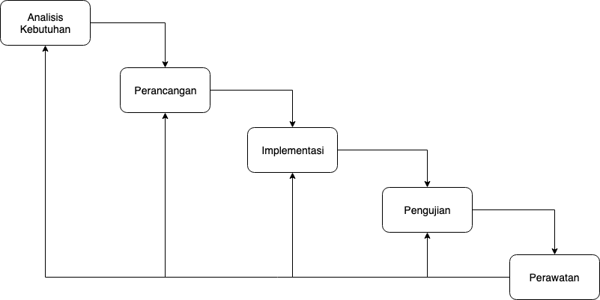

Gambar 2.2 SDLC Waterfall

Adapun tahap-tahap siklus pengembangan perangkat lunak menggunakan *Iterative Waterfall* adalah sebagai berikut:

1. **Analisis Kebutuhan**

Tahap analisis kebutuhan merupakan tahap mengumpulkan kebutuhan akan sistem yang akan dibangun dengan melakukan wawancara dengan calon pengguna sistem.

1. **Perancangan**

Tahap perancangan merupakan tahap merancang segala sesuatu yang dibutuhkan dalam membangun sistem seperti algoritma, antarmuka, dan diagram-diagram untuk membantu memudahkan tahap implementasi.

1. **Implementasi**

Tahap implementasi merupakan tahap melakukan implementasi dari hasil perancangan yang telah selesai dibuat.

1. **Pengujian**

Tahap pengujian merupakan tahap melakukan pengujian dari sistem yang telah selesai untuk mengidentifikasi adanya *bug* sebelum sistem digunakan oleh pengguna.

1. **Perawatan**

Tahap perawatan adalah tahap ketika sistem telah rilis dan digunakan oleh pengguna, namun tim pengembang tetap melakukan perawatan apabila terdapat *bug* yang lolos dari tahap pengujian.

## *Location-Based Service*

*Location-based services* atau layanan berbasis lokasi adalah layanan yang memperhitungkan lokasi geografis dari suatu objek (Junglas & Watson, 2008). Dengan adanya fitur *Global Positioning System* (GPS) pada perangkat *mobile* dapat membantu pengguna dalam melihat informasi lokasi suatu objek. Dalam konteks penelitian ini, peneliti menggunakan layanan berbasis lokasi dalam aplikasi untuk menentukan dan mencari konselor psikologi terdekat dengan pengguna.

## *Best Practices*

### Swift

*Swit* adalah bahasa pemrograman baru yang dibuat oleh Apple pada tahun 2010 dan diumumkan pada tahun 2015 yagn tujuan utamanya digunakan untuk mengembangkan program diatas platform Apple (*iOS*, *macOS*, *tvOS* dan *watchOS*). *Swift* menawarkan kelebihan baru seperti *Type Safety*, *Fast* dan *Expressive*. *Type safety* yang adalah cara pemrograman baru agar program berjalan dengan cara yang aman (menghindari *null pointer*). *Swift* digunakan untum menggantikan bahasa pemrograman yang dipakai Apple sebelumnya, yaitu *Objective-C*, yang secara performa lebih cepat dari bahasa pendahulunya. (Apple, n.d.-b)

### MVVM (Model-View-ViewModel)

MVVM merupakan arsitektur perangkat lunak yang memiliki tiga *layer* yaitu *model*, *view*, dan *view model.* Dengan adanya tiga *layer* dalam sistem maka terdapat pemisahan antara *business-logic, presentation-logic,* dan *UI-logic.* Arsitektur ini awalnya dikembangkan oleh Microsoft untuk mengembangkan aplikasi pada platform mereka, kemudian banyak diadopsi oleh pengembang pada platform lainnya. Adapun alur interaksi antar *layer* digambarkan pada Gambar 2.3.

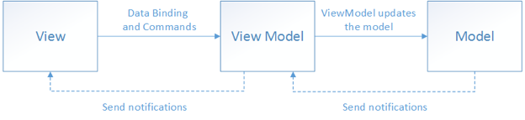

Gambar 2.3 Arsitektur MVVM

Sumber: Microsoft (2017)

### MapKit

*MapKit* merupakan *framework* yang dibuat oleh Apple untuk menampilkan peta. Pada versi iOS 5.1 atau yang terbaru, *MapKit* menggunakan *Google Mobile Maps* (GMM) untuk menyediakan data yang sudah terintegrasi (Apple, n.d.-a) . Pada penelitian ini, penulis menggunakan *MapKit* untuk menyediakan informasi lokasi konselor psikologi pada pengguna untuk memudahkan interaksi keduanya.

### Firebase

*Firebase* merupakan penyedia layanan berbasis *cloud* yang dibuat oleh Google. Dengan adanya *Firebase*, pengembang perangkat lunak tidak perlu memikirkan untuk membuat *web-service* atau *API* untuk melakukan pengolahan data. Layanan *Firebase* yang digunakan pada penelitian ini adalah *Realtime Database* dan *Firebase Authentication*.

Implementasi *Firebase* pada pengembangan aplikasi perangkat bergerak memiliki keuntungan. Menurut (Mevada, 2018) keuntungan menggunakan *firebase* adalah sebagai berikut:

1. Penyimpanan data secara *real-time* dan sinkronisasi data
2. Adanya *Google Analytics* yang dapat membantu pengembang untuk melacak perilaku dari pengguna.
3. *Firebase* menyediakan fitur *crash reporting* pada penggunasehingga pengembang dapat memperbaiki *bug* tersebut dengan cepat.
4. *Firebase Authentication* yang mempermudah pengembang dalam membuat fitur autentikasi pada aplikasi.

## Pengujian Perangkat Lunak

### *BlackBox Testing*

*BlackBox Testing* adalah pengujian yang dilakukan untuk mengevaluasi fitur atau kebutuhan dari pengguna dan memastikan bahwa sistem berjalan sesuai semestinya (Larrea, 2017). *Testcase* yang dirancang pada *blackbox testing* bergantung pada spesifikasi perangkat lunak yang telah ditetapkan.

### *Usability Testing*

*Usability Testing* adalah pengujian yang dilakukan untuk menilai kualitas dari sistem oleh calon pengguna utama. Tujuan dilakukan *usability testing* adalah menemukan permasalahan yang dialami calon pengguna agar bisa diperbaiki untuk meningkatkan kenyamanan pengguna dalam mengoperasikan sistem nantinya. Tingkat *usability* dapat diketahui dengan melakukan pengukuran tentang sejauh mana tingkat kemudahan dan tingkat kepuasan dari pengguna (Farouqi, Aknuranda, & Herlambang, 2018).

Jumlah responden untuk *usability testing* dipilih 5 orang. Alasan pemilihan jumlah responden tersebut adalah 5 orang responden merupakan angka yang optimal dan efektif dimana mengacu pada keuntungan dan usaha yang dilakukan dalam pengujian (Nielson & Landauer, 1993). Alasan lain dipilih 5 orang sebagai jumlah responden adalah 95% permasalahan yang ada pada sistem akan muncul pada 5 orang pertama ketika dilakukan *usability testing* (Cao, 2015).

### Skala *Likert*

Skala *likert* digunakan untuk mengukur pendapat seseorang terhadap sebuah pernyataan, dalam hal penelitian ini digunakan untuk mengukur tingkat kepuasan pengguna terhadap penggunaan sistem. Skala *likert* menggunakan interval yang memiliki rentang dari nilai 1 sampai 5, dimana nilai 1 merepresentasikan tidak setuju hingga nilai 5 merepresentasikan sangat setuju.

## *Standardized User Experience Percentile Rank Questionnaire for Mobile Apps* (SUPR-Qm)

SUPR-Qm adalah instrumen pengukuran yang dikembangkan untuk melakukan pengujian usabilitas dari aplikasi perangkat bergerak. Pengembangan SUPR-Qm berawal dari kebutuhan pengukuran usabilitas untuk aplikasi perangkat bergerak yang awalnya hanya tersedia untuk aplikasi berbasis *desktop* dan *website* dengan menggunakan SUPR-Q. SUPR-Q digunakan untuk menangkap konstruksi pengalaman pengguna yang luas dan komponen yang lebih spesifik dari semua sistem berbasis *website* maupun *desktop* (Sauro & Zarolia, 2017). Daftar pertanyaan dari SUPR-Qm digambarkan pada Gambar 2.4.

SUPR-Qm sendiri berbentuk daftar pertanyaan yang terdiri dari 16 buah dimana pertanyaan tersebut digunakan untuk mengukur tingkat usabilitas dari aplikasi perangkat bergerak dengan menggunakan skala *likert* sebagai komponen nilainya. Setelah pengujian selesai dilakukan maka dari hasil nilai SUPR-Qm dapat dikonversikan ke dalam tabel *adjective rating scale* yang dijelaskan pada Gambar 2.5.



Gambar 2.4 Daftar Pertanyaan SUPR-Qm

Sumber: Sauro & Zarolia (2017)

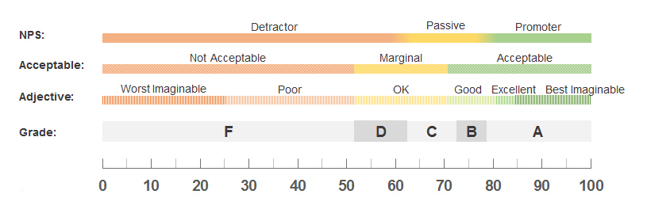

Gambar 2.5 *Usability Rating Scale*

# METODOLOGI

Dalam sebuah penelitian diperlukan metodologi untuk menjadi landasan dan pedoman agar penelitian yang dilakukan terstruktur rapi. Metode yang digunakan pada penelitian yang dilakukan adalah *Waterfall*. Alur penelitian yang akan dilakukan digambarkan pada Gambar 3.1.

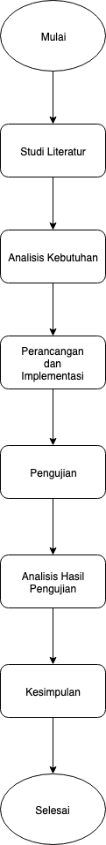

Gambar 3.1 Alur Penelitian Menggunakan *Waterfall*

## Studi Literatur

Pada studi literatur, peneliti menemukan teori dan referensi penelitian yang relevan untuk memudahkan dalam melakukan pengembangan sistem. Adapun teori dan penelitian yang relevan sehingga menjadi referensi ketika penelitian ini dilakukan. Aplikasi pencarian rute perguruan tinggi berbasis android menggunakan *Location-Based Service.* Pada penelitian ini, penulis menawarkan solusi untuk memudahkan pengguna dalam mendapatkan informasi dan menentukan rute karena data dan informasi perguruan tinggi telah didaftarkan oleh peneliti. (Nugroho et al., 2017).

Aplikasi *mobile* berbasis lokasi untuk mencari layanan penyedia kesehatan di Yogyakarta. Pada penelitian ini, penulis membuat sebuah sistem yang mampu mencari lokasi layanan kesehatan dengan menggunakan *Google Map API* untuk menentukan rute dan lokasi terdekat. (Erna Kumalasari Nurnawati, 2014)

Pada negara Indonesia, *internet-based intervention* memiliki prospek yang menjanjikan dalam mengurangi kesenjangan kesehatan mental mengingat penggunaan internet dan smartphone terus meningkat tiap harinya. Untuk mengetahui apakah *internet-based intervention* diterima dan digunakan banyak orang, (Arjadi et al., 2018) melakukan investigasi untuk mengetahui faktor apa saja yang memengaruhi penggunaan internet-based intervention untuk kesehatan mental di Indonesia. Hasil dari penelitian ini adalah mayoritas masyarakat Indonesia memiliki keterbukaan dalam penggunakan internet-based intervention dalam menangani permasalahan kesehatan mental di Indonesia. Untuk meningkatkan adopsi intervensi berbasis internet, penting untuk terlebih dahulu mempromosikan penggunaan internet kepada lebih banyak orang di seluruh negeri, terutama bagi mereka yang saat ini sedang mengalami gangguan kesehatan mental.

## Analisis Kebutuhan

Pada tahap analisis kebutuhan, peneliti akan menjelaskan tiap kebutuhan yang digunakan untuk membangun aplikasi perangkat bergerak dan proses pengembangan perangkat lunak menggunakan *waterfall* akan dimulai. Analisis kebutuhan terdiri dari mendefinisikan kebutuhan fungsional dan non-fungsional*.*

## Perancangan dan Implementasi

Pada tahap perancangan dan implementasi, dipastikan bahwa semua kebutuhan fungsional telah selesai dibuat sehingga implementasi dari tiap kebutuhan dapat segera dilakukan. Ketika tahap implementasi sudah selesai, diharapkan semua fitur telah selesai dibuat sehingga tahap pengembangan bisa dilanjutkan ke tahap pengujian dan *delivery* ke calon pengguna. Penjelasan masing-masing dari tahap perancangan dan implementasi adalah sebagai berikut:

### Perancangan

Pada tahap perancangan, peneliti melakukan perancangan dasar terhadap sistem seperti membuat *class-diagram* untuk memodelkan arsitektur sistem dan *activity-diagram* yang digunakan untuk menggambarkan alur kerja sistem secara keseluruhan dari setiap *use-case* yang sudah ditetapkan. Kemudian dilanjutkan dengan membuat struktur data yang digunakan pada *Realtime Database* sebagai layanan penyimpanan data yang digunakan, dan tipe autentikasi yang digunakan sistem pada *Firebase Authentication*.

Setelah tahap perancangan dasar sudah selesai, maka dilanjutkan dengan melakukan perancangan algoritma dari tiap *use-case* yang sudah ditetapkan. Hal ini dilakukan agar memudahkan peneliti dalam melanjutkan ke tahap implementasi nantinya.

### Implementasi

Setelah tahap perancangan sudah selesai, maka dilakukan tahap implementasi ke pengembangan sistem. Hasil perancangan yang didapat menjadi pedoman untuk implementasi dilakukan mulai dari pembuatan *class* atau *interface* yang telah ditetapkan pada *class-diagram,* hingga integrasi sistem terhadap *Realtime Database* dan *Firebase Authentication*. Selanjutnya implementasi dari algoritme yang sudah ditetapkan dimana pada penelitian ini sistem dibangun pada perangkat bergerak dengan sistem operasi *iOS* menggunakan bahasa pemrograman *Swift*. Pada tahap akhir implementasi dilakukan perancangan *user-interface* menggunakan *framework* bawaan bernama *UIKit* yang telah disediakan oleh Apple.

## Pengujian

Tahap pengujian pada penelitian ini adalah melakukan pengujian dari implementasi yang sudah selesai dilakukan. Pengujian dilakukan adalah *blackbox testing* agar memastikan fitur-fitur yang telah diimplementasi tidak memiliki *bug* atau masalah lainnya. Pada penelitian ini juga dilakukan pengujian *usability* yang dilakukan untuk mendapatkan umpan balik terhadap *user-experience* dari aplikasi yang dibangun. Dalam penelitian ini, jumlah responden yang ditetapkan untuk *usability testing* adalah 5 orang. Pengujian ini dilakukan dengan menggunakan SUPR-Qm sebagai instrumen yang terdiri dari daftar pertanyaan dan skala *likert* sebagai skala yang digunakan untuk penilaiannya.

### Analisis Hasil Pengujian

Setelah tahap pengujian sudah selesai, maka dilanjutkan untuk melakukan analisis untuk menilai hasil dari pengujian yang telah dilakukan. Analisis hasil pengujian meliputi hasil dari *blackbox testing* dan analisis hasil pengujian usabilitas menggunakan Indeks Kepuasan dari hasil nilai menggunakan SUPER-Qm dan Skala *likert.*

## Kesimpulan

Tahap ini adalah mengambil kesimpulan setelah semua sprint yang ditentukan telah selesai dilaksanakan. Kesimpulan diambil berdasarkan hasil analisis dan hasil dari pengujian aplikasi yang telah dibuat. Kemudian hasil kesimpulan menjadi saran evaluasi kepada penelitian yang lebih lanjut.

# analisis kebutuhan

Pada bab ini memuat proses analisis kebutuhan terhadap calon pengguna aplikasi yang berguna untuk mendapatkan kebutuhan sistem sehingga proses pengembangandapat dimulai. Kebutuhan sistemyang dibuat mengacu pada hasil wawancara yang dilakukan terhadap calon pengguna dan konselor.

## Gambaran Umum Sistem

Penelitian yang dilakukan adalah mengembangkan aplikasi perangkat bergerak untuk mencari konselor psikologi terdekat dengan pengguna dan dibangun pada *platform iOS*. Gambaran umum sistem terdiri dari deskripsi umum sistem dan lingkungan sistem.

### Deskripsi Umum Sistem

Deskripsi umum pada sistem yang dibangun adalah aplikasi perangkat bergerak yang dikembangkan pada *platform iOS.* Aplikasi yang dikembangkan bertujuan untuk memudahkan pengguna dalam mencari konselor psikologi terdekat dengan pengguna sehingga pengguna dapat melakukan konseling secara *online* dan mempermudah pengguna untuk bertemu dengan konselor secara langsung. Setelah selesai melakukan konseling, pengguna dapat memberi *rating,* kritik dan saran kepada konselor.

Selain dari sisi pengguna, aplikasi dapat digunakan oleh konselor psikologi yang bertujuan untuk memudahkan konselor psikologi dalam melakukan konseling dengan pengguna. Konselor psikologi dapat melihat siapa saja pengguna yang ingin melakukan konseling. Kemudian konselor psikologi memiliki pilihan untuk menerima atau menolak permintaan dari pengguna untuk konselor. Konselor psikologi juga dapat melihat profil dari pengguna sebelum menerima permintaan konseling dari pengguna.

### Lingkungan Sistem

Aplikasi ini dikembangkan menggunakan bahasa pemrograman *swift* dan *Xcode* sebagai IDE (*Integrated Development Environment*). Peneliti memanfaatkan *MapKit,* sebuah *framework* buatan *Apple* untuk dapat menampilkan peta pada aplikasi dan menggunakan *CLLocation* untuk mendapatkan informasi lokasi pengguna dan juga konselor psikologi. Untuk pengolahan data dan menangani *request* dari aplikasi, peneliti menggunakan *Firebase* dimana layanan yang digunakan adalah *firebase authentication* dan *realtime database.*

## Analisis Kebutuhan Perangkat Lunak

### Identifikasi Aktor

Definisi aktor adalah semua orang atau sistem eksternal yang memiliki peran secara langsung terhadap sistem. Aktor pada aplikasi ini terdiri dari *guest, user,* dan konselor. Penjelasan aktor dan tiap deskripsinya dapat dilihat pada Tabel 4.1.

Tabel 4.1 Daftar Aktor

|  |  |
| --- | --- |
| **Aktor** | **Deskripsi** |
| *Guest* | Pada dasarnya, *guest* adalah pengguna namun belum memiliki akun atau belum melakukan autentikasi. Aktor *guest* dapat melihat aplikasi namun memerlukan proses autentikasi untuk mengakses fitur-fitur tertentu. |
| Pasien | Pasienadalah pengguna yang telah teridentifikasi melalui proses autentikasi pada aplikasi. Aktor pasienmemiliki wewenang untuk mengakses semua fitur dari aplikasi yang dikembangkan. |
| Konselor | Aktor konselor adalah aktor yang telah teridentifikasi sebagai konselor setelah melakukan proses autentikasi. |

### Kebutuhan Fungsional Sistem

Kebutuhan fungsional sistem adalah daftar yang mendeskripsikan ekspektasi layanan yang seharusnya dilakukan oleh sistem (Faisandier, 2012). Pada penelitian ini, kebutuhan fungsional sistem dibuat berdasarkan *user story* yang telah didefinisikan. Dalam membuat daftar kebutuhan fungsional, tiap kebutuhan diberi kode sebagai identitas untuk memudahkan peneliti dalam mereferensikanya dalam seluruh proses penelitian. Daftar kebutuhan fungsional sistem untuk pengguna dapat dilihat pada Tabel 4.4 dan kebutuhan fungsional sistem untuk konselor dapat dilihat pada Tabel 4.5.

Tabel 4.4 Kebutuhan Fungsional - Pasien

|  |  |  |
| --- | --- | --- |
| **No** | **Kode Fungsi** | **Deskripsi Kebutuhan** |
| 1. | SS-F-001 | Sistem dapat menyediakan tempat untuk pasien melakukan *login* dengan mengisi email dan kata sandi pada tempat yang disediakan. |
| 2. | SS-F-002 | Sistem dapat menyediakan tempat untuk pasien melakukan *register* dengan mengisi nama, tanggal lahir, jenis kelamin, email dan kata sandi pada tempat yang disediakan. |
| 3. | SS-F-003 | Sistem dapat menampilkan peta yang berisi lokasi pasien dan lokasi konselor psikologi terdekat dengan pasien. |
| 4. | SS-F-004 | Sistem dapat menampilkan daftar semua konselor psikologi terdekat dengan pasien. |
| 5. | SS-F-005 | Sistem dapat menampilkan detail profil konselor psikologi yang dipilih pasien. |
| 6. | SS-F-006 | Sistem dapat memfasilitasi pasien untuk mengirim permintaan konseling dengan konselor psikologi yang dipilih pasien. |
| 7. | SS-F-007 | Sistem dapat menampilkan halaman *chatting* antara pasien dan konselor dalam melakukan konseling secara *online.* |
| 8. | SS-F-008 | Sistem dapat memfasilitasi pasien untuk memberi rating kepuasan terhadap konselor setelah selesai melakukan konseling. |
| 9. | SS-F-009 | Sistem dapat menampilkan halaman riwayat konseling antara pasien dan konselor psikologi. |
| 10. | SS-F-010 | Sistem dapat memfasilitasi pasien untuk membuat *appointment* dengan konselor psikologi. |

Tabel 4.5 Kebutuhan Fungsional - Konselor

|  |  |  |
| --- | --- | --- |
| 1. | SS-KF-001 | Sistem dapat menampilkan seluruh permintaan konseling dari pasien untuk konselor psikologi. |
| 2. | SS-KF-002 | Sistem dapat memfasilitasi konselor untuk menerima atau menolak permintaan konseling dari pasien. |
| 3. | SS-KF-003 | Sistem dapat menampilkan profil pasien yang mengirim permintaan konseling untuk konselor psikologi. |
| 4. | SS-KF-004 | Sistem dapat menampilkan daftar *appointment* dari pasien. |

### Kebutuhan Non-Fungsional Sistem

Kebutuhan non-fungsional adalah kebutuhan yang menetapkan atribut pada sistem perangkat lunak seperti batasan lingkungan dan implementasi pada sistem, peforma sistem, keandalan sistem, dan perawatan pada sistem (Bajpai & Gorthi, 2012). Kebutuhan non-fungsional yang dibuat pada aplikasi yang dikembangkan pada penelitian ini mencakup *usability* yang diukur dengan melakukan pengujian kepada pengguna untuk melakukan uji skenario terhadap aplikasi yang sudah ditetapkan. Adapun ekspetasi minimal dari nilai kepuasan pada aplikasi yang dikembangkan adalah cukup memuaskan.

### UsecaseDiagram

*Usecase* diagram adalah diagram yang menggambarkan interaksi secara abstrak antara aktordengan sistem (Shivaram & Handigund, 2015). Pada penelitian ini terdapat tiga aktor dengan masing-masing peran yang berbeda. *Usecase* diagram pada penelitian ini dapat dilihat pada Gambar 4.1. Pada *usecase* diagram yang telah dibuat, terdapat tiga aktor yang terlibat didalam sistem yaitu *guest,* pasien*,* dan konselor.

Aktor *guest* dapat melakukan *login* dengan mengisi *email* dan *password* pada tempat yang telah disediakan oleh sistem. Kemudian pada *usecase register,* aktor *guest* dapat melakukannya dengan mengisi nama lengkap, tanggal lahir, jenis kelamin, *email*, dan *passwordnya*. Pada *usecase* melihat lokasi konselor dalam peta, aktor *guest* dapat melihat semua lokasi konselor yang terdekat dengannya. Pada *usecase* melihat daftar konselor, aktor *guest* dapat melihat semua konselor dalam sistem yang berbentuk *list* dan diurutkan berdasarkan jarak antara aktor dengan konselor. Pada *usecase* melihat profil konselor, aktor *guest* dapat memilih konselor kemudian sistem menampilkan detail informasi mengenai konselor tersebut.

Aktor pasienmerupakan spesialisasi dari aktor *guest*, dimana aktor pasiendapat melakukan semua aktivitas atau *usecase* yang dimiliki pada aktor *guest* ditambah dengan *usecase* khusus pada aktor pasienitu sendiri. Pada *usecase* mengirim permintaan konseling, aktor pasiendapat mengirim permintaan untuk melakukan konseling secara online dengan konselor yang dipilihnya. Pada *usecase* melakukan konseling secara online,setelah aktor pasienmengirim permintaan konseling kepada konselor dan konselor tersebut menerima permintaanya maka aktor pasiendapat melakukan konseling secara *online* dengan konselor tersebut. Pada *usecase* memberi rating ke konselor, aktor pasiendapat memberikan rating kepuasan terhadap konselor setelah selesai melaksanakan konseling. Pada *usecase* melihat daftar riwayat konseling, aktor pasiendapat melihat semua riwayat konseling yang pernah dilakukan sebelumnya dengan konselor.

Aktor konselor memiliki tiga *usecase* pada aplikasi yang dikembangkan. Pada *usecase* melihat daftar permintaan konseling, aktor konselor dapat melihat semua permintaan konseling yang masuk kedalam akunnya. Pada *usecase* melihat detail profil pasien, aktor konselor dapat melihat detail informasi profil dari pasien yang mengirim permintaan untuk melakukan konseling. Pada *usecase* merespon permintaan konseling, aktor konselor dapat menerima permintaan konseling maupun menolak permintaan konseling dari pasien.

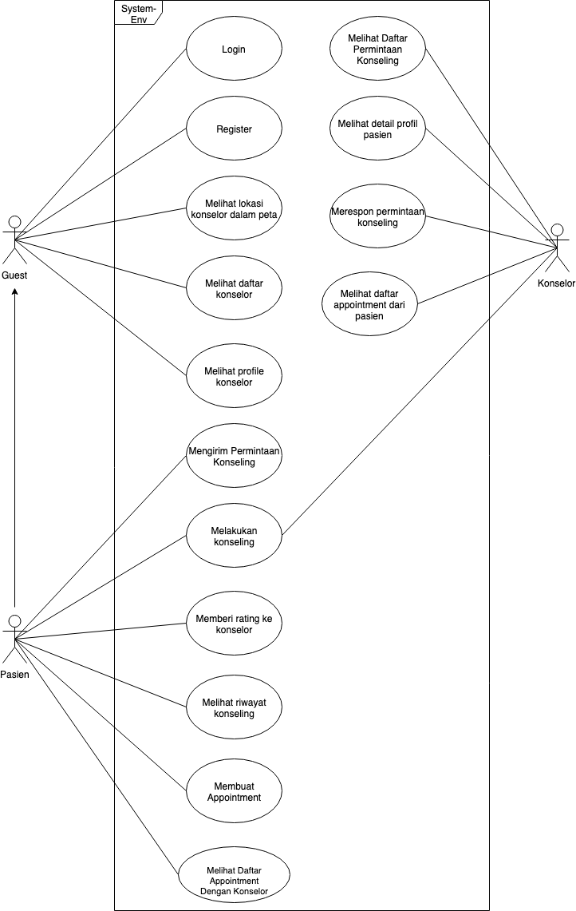

Gambar 4.1 Usecase Diagram

### UsecaseScenario

*Usecase scenario* mendefinisikan skenario aktivitas aktor dalam melaksanakan *usecase.* Berikut merupakan *usecase scenario* yang dikembangkan pada penelitian yang dilakukan.

Tabel 4.6 Usecase Scenario - Login

|  |  |
| --- | --- |
| *Usecase* | Login |
| *Actor* | *Guest* |
| *Target* | *Guest* telah teridentifikasi sebagai *user* dalam sistem |
| *Pre-Condition* | - |
| *Main Flow* | 1. *Guest* mengisi email dan password pada field yang disediakan dan menekan tombol login. 2. Sistem melakukan validasi email dan password dari *guest*, kemudian menampilkan halaman utama. |
| *Alternative Flow* | Apabila sistem gagal melakukan validasi email dan password pengguna, maka sistem akan menampilkan pesan error. |
| *Post Condition* | *Guest* sudah teridentifikasi sebagai pasien dan masuk kedalam halaman utama sistem. |

Tabel 4.7 Usecase Scenario - Register

|  |  |
| --- | --- |
| *Usecase* | Register |
| *Actor* | *Guest* |
| *Target* | *Guest* memiliki akun yang terdaftar |
| *Pre-Condition* | - |
| *Main Flow* | 1. Sistem menampilkan halaman login. 2. *Guest* menekan tombol navigasi ke halaman *register.* 3. Sistem menampilkan halaman register. 4. *Guest* mengisi data diri yang terdiri dari nama lengkap, tanggal lahir, jenis kelamin, email, dan password. Kemudian *guest* menekan tombol register. 5. Sistem memvalidasi data diri dari *guest,* kemudian menampilkan ke halaman utama. |
| *Alternative Flow* | Apabila sistem gagal memvalidasi data diri, maka sistem akan menampilkan pesan error. |
| *Post Condition* | *Guest* memiliki akun yang terdaftar dan masuk kedalam halaman utama sistem. |

Tabel 4.8 Usecase Scenario - Melihat lokasi konselor dalam peta

|  |  |
| --- | --- |
| *Usecase* | Melihat lokasi konselor dalam peta |
| *Actor* | *Guest* |
| *Target* | *Guest* dapat melihat semua lokasi konselor dalam peta. |
| *Pre-Condition* | - |
| *Main Flow* | 1. *Guest* membuka *tab* beranda pada sistem 2. Sistem menampilkan semua lokasi konselor dalam peta |
| *Alternative Flow* | - |
| *Post Condition* | Sistem telah menampilkan semua lokasi konselor dalam peta. |

Tabel 4.9 Usecase Scenario - Melihat daftar konselor

|  |  |
| --- | --- |
| *Usecase* | Melihat daftar konselor |
| *Actor* | *Guest* |
| *Target* | *Guest* melihat daftar konselor terdekat. |
| *Pre-Condition* | - |
| *Main Flow* | 1. *Guest* menekan tombol tampilkan semua konselor 2. Sistem menampilkan daftar konselor terdekat dengan pengguna. |
| *Alternative Flow* | - |
| *Post Condition* | Sistem telah menampilkan daftar konselor terdekat. |

Tabel 4.10 Usecase Scenario - Melihat profile konselor

|  |  |
| --- | --- |
| *Usecase* | Melihat profil konselor |
| *Actor* | *Guest* |
| *Target* | *Guest* dapat melihat detail informasi profil konselor yang dipilih. |
| *Pre-Condition* | - |
| *Main Flow* | 1. *Guest* memilih konselor. 2. Sistem menampilkan detail informasi profil konselor |
| *Alternative Flow* | - |
| *Post Condition* | Sistem telah menampilkan detail informasi profil dari konselor yang dipilih. |

Tabel 4.11 Usecase Scenario - Mengirim permintaan konseling

|  |  |
| --- | --- |
| *Usecase* | Mengirim permintaan konseling |
| *Actor* | Pasien |
| *Target* | Pasiendapat mengirim permintaan konseling kepada konselor yang dipilih.*.* |
| *Pre-Condition* | - |
| *Main Flow* | 1. Pasienmenekan tombol kirim permintaan konseling pada konselor yang dipilih 2. Sistem menampilkan halaman menunggu konfirmasi konselor |
| *Alternative Flow* | - |
| *Post Condition* | Sistem telah mengirim permintaan konseling dari pasienkepada konselor yang telah dipilih. |

Tabel 4.12 Usecase Scenario - Melakukan konseling

|  |  |
| --- | --- |
| *Usecase* | Melakukan konseling |
| *Actor* | Pasien |
| *Target* | Pasienmelakukan konseling secara online dengan *chatting* dengan konselor. |
| *Pre-Condition* | - |
| *Main Flow* | 1. Sistem menampilkan halaman *chatting.* 2. Pasienmengirim pesan. 3. Sistem menampilkan pesan dari pasien 4. Pasienmenekan tombol selesai konseling. |
| *Alternative Flow* | - |
| *Post Condition* | Pasientelah melakukan konseling secara online dengan konselor. |

Tabel 4.13 Usecase Scenario - Memberikan rating kepada konselor

|  |  |
| --- | --- |
| *Usecase* | Memberi rating kepada konselor |
| *Actor* | Pasien |
| *Target* | Pasienmemberi rating kepada konselor setelah selesai melakukan konseling. |
| *Pre-Condition* | - |
| *Main Flow* | 1. Sistem menampilkan halaman rating. 2. Pasien memberi rating dan menekan tombol selesai |
| *Alternative Flow* | - |
| *Post Condition* | *Sistem* kembali menampilkan halaman utama sistem |

Tabel 4.14 Usecase Scenario - Membuat Appointment

|  |  |
| --- | --- |
| *Usecase* | Membuat *Appointment* |
| *Actor* | Pasien |
| *Target* | Pasiendapat membuat *appointment* dengan konselor psikologi |
| *Pre-Condition* | - |
| *Main Flow* | 1. Sistem menampilkan halaman *appointment* 2. Pasien membuat *appointment* dari waktu yang tersedia pada hari ini 3. Sistem menampilkan pesan sukses membuat *appointment* |
| *Alternative Flow* | - |
| *Post Condition* | Sistem telah mengirim permintaan konseling dari pasienkepada konselor yang telah dipilih. |

Tabel 4.15 Usecase Scenario - Melihat Riwayat Konseling

|  |  |
| --- | --- |
| *Usecase* | Melihat riwayat konseling |
| *Actor* | Pasien |
| *Target* | Pasien dapat melihat semua riwayat konseling. |
| *Pre-Condition* | - |
| *Main Flow* | 1. Pasienmelihat riwayat konseling 2. Sistem menampilkan daftar riwayat konseling dari pasien*.* |
| *Alternative Flow* | - |
| *Post Condition* | Sistem telah menampilkan daftar riwayat konseling dari pasien*.* |

Tabel 4.16 Usecase Scenario - Melihat Daftar Appointment Dengan Konselor

|  |  |
| --- | --- |
| *Usecase* | Melihat Daftar *Appointment* dengan Konselor |
| *Actor* | Pasien |
| *Target* | Pasien dapat melihat daftar *appointment* dengan konselor. |
| *Pre-Condition* | - |
| *Main Flow* | 1. Pasienmelihat daftar *appointment* 2. Sistem menampilkan daftar *appointment* dengan konselor |
| *Alternative Flow* | - |
| *Post Condition* | Sistem telah menampilkan daftar *appointment* dengan konselor*.* |

Tabel 4.17 Usecase Scenario - Melihat daftar permintaan konseling

|  |  |
| --- | --- |
| *Usecase* | Melihat daftar permintaan konseling |
| *Actor* | Konselor |
| *Target* | Konselor dapat melihat semua permintaan konseling dari pasien. |
| *Pre-Condition* | - |
| *Main Flow* | 1. Konselor membuka *tab* konseling 2. Sistem menampilkan daftar permintaan konseling dari pasien*.* |
| *Alternative Flow* | - |
| *Post Condition* | Sistem telah menampilkan semua permintaan konseling dari pasien*.* |

Tabel 4.18 Usecase Scenario - Melihat detail profil user

|  |  |
| --- | --- |
| *Usecase* | Melihat detail profil pasien |
| *Actor* | Konselor |
| *Target* | Konselor melihat detail informasi dari profil pasien yang mengirim permintaan konseling. |
| *Pre-Condition* | - |
| *Main Flow* | 1. Konselor memilih permintaan konseling 2. Sistem menampilkan detail profil dari pasien*.* |
| *Alternative Flow* | - |
| *Post Condition* | Sistem telah menampilkan detail informasi profile dari pasien*.* |

Tabel 4.19 Usecase Scenario - Melihat Daftar *Appointment* Dari Pasien

|  |  |
| --- | --- |
| *Usecase* | Melihat daftar *appointment* dari pasien |
| *Actor* | Konselor |
| *Target* | Konselor dapat melihat daftar *appointment* dari pasien. |
| *Pre-Condition* | - |
| *Main Flow* | 1. Konselor membuka halaman daftar *appointment* 2. Sistem menampilkan halaman *appointment* |
| *Alternative Flow* | - |
| *Post Condition* | Sistem telah menampilkan semua permintaan konseling dari pasien*.* |

Tabel 4.20 Usecase Scenario - Merespon permintaan konseling

|  |  |
| --- | --- |
| *Usecase* | Merespon permintaan konseling |
| *Actor* | Konselor |
| *Target* | Konselor memberi respon kepada permintaan konseling yang dikirim pasien. |
| *Pre-Condition* | - |
| *Main Flow* | 1. Konselor menekan tombol untuk merespon permintaan konseling dari pasien*.* 2. Sistem menampilkan halaman *chatting.* |
| *Alternative Flow* | Apabila konselor menolak permintaan dari pasien, maka sistem menampilkan pesan *pop-up* berisi alasan penolakan dari konselor. |
| *Post Condition* | Sistem telah mengirim respon dari konselor kepada pasien*.* |

# Perancangan dan implementasi

Bab ini membahas tentang perancangan yang dilakukan untuk membuat gambaran dari sistem yang akan dibuat. Hasil dari perancangan akan diimplementasikan dan dibahas pada bab implementasi. Tahap perancangan terdiri dari perancangan arsitektur sistem, *sequence diagram*, *class diagram,* perancangan basis data, dan diakhiri dengan membuat rancangan antarmuka.

## Arsitektur Sistem

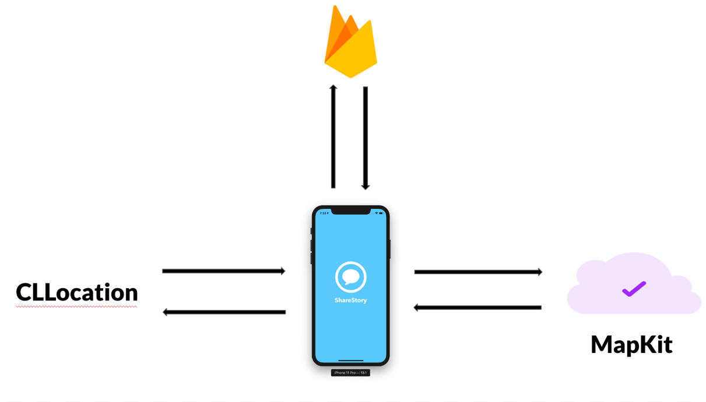

Gambar 5.1 Arsitektur Sistem

Perancangan arsitektur sistem pada aplikasi yang dikembangkan digambarkan pada Gambar 5.1. Pada arsitektur sistem yang dibangun terdapat tiga komponen *library* utama yaitu *MapKit*, *CLLocation*, dan *Firebase*. *MapKit* adalah *framework* buatan Apple yang digunakan untuk menampilkan peta. Dalam hal ini, MapKit digunakan untuk menampilkan lokasi pasien dan konselor psikologi terdekat dengan pasien. *CLLocation* adalah *native-library* yang digunakan untuk mengatur dan memonitor lokasi terkini dari pasien dan mendapatkan alamat fisik dari konselor psikologi. *Firebase* adalah layanan berbasis *cloud* yang dibuat oleh Google. Pada penelitian ini, layanan Firebase yang digunakan adalah *Realtime Database* yang bertujuan untuk melakukan transaksi pertukaran data dengan sisi aplikasi serta memanfaatkan fitur *realtime* untuk membuat layanan *chatting* pada sisi aplikasi.

Selain menggunakan ketiga *library* tersebut, arsitektur yang digunakan untuk mengorganisir tiap modul dan fitur adalah MVVM (*Model-View-ViewModel*). *Model* memiliki tugas untuk membuat representasi data objek. *ViewModel* memiliki tugas untuk menyediakan data yang siap dikonsumsi untuk *view.* Dan *view* memiliki tugas untuk menampilkan data dan menerima respon atau *event* dari pengguna. Dalam penerapannya, terdapat penambahan satu layer yaitu *Service,* dimana sebuah objek *singleton* yang memiliki tugas untuk melakukan *request* ke *Firebase* untuk melakukan pertukaran data.

## Sequence Diagram

*Sequence diagram* merupakan diagram yang menggambarkan urutan aktifitas antara aktor dengan komponen pada sistem pada masing-masing kebutuhan fungsional. Berikut merupakan hasil perancangan *sequence diagram* dari kebutuhan fungsional yang telah didefinisikan.

### *Sequence Diagram -* Login

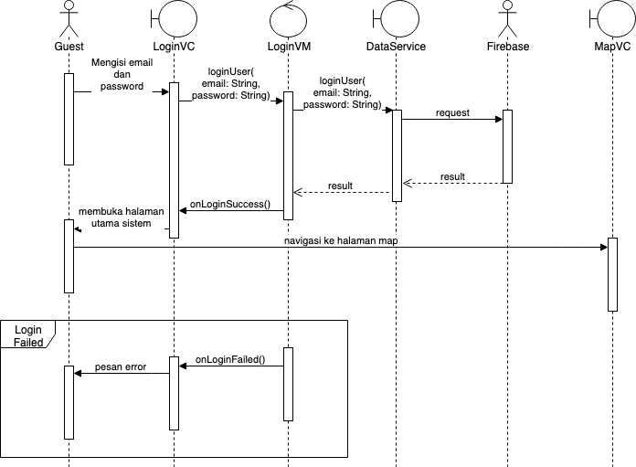

Gambar 5.2 Sequence Diagram - Login

*Sequence diagram* login dari aktor *Guest* digambarkan pada Gambar 5.2. Aktor *guest* mengisi email dan password pada tempat yang disediakan pada halaman *LoginVC.* Kemudian pada *class LoginVC* memanggil fungsi loginUser(email: String, password: String)yang ada pada *class LoginVM.* Dari *LoginVM* kemudian memanggil fungsi loginUser(email: String, password: String)yang ada pada *class DataService.* Pada *class DataService* melakukan *request* kepada Firebase dan mendapatkan *result* berupa hasil verifikasi login dari aktor *guest.* Apabila proses login berhasil maka *LoginVM* memanggil fungsi onLoginSuccess()pada *class LoginVC* dan mengarahkan aktor untuk berpindah ke halaman *MapVC.* Apabila proses login gagal maka sistem menampilkan pesan *error.*

### *Sequence Diagram - Register*

*Sequence diagram* register dari aktor *Guest* digambarkan pada Gambar 5.3. Aktor *guest* mengisi data diri pada tempat yang disediakan pada halaman *RegisterVC.* Kemudian pada *class RegisterVC* memanggil fungsi registerUser(newUser: User)yang ada pada *class registerVM.* Dari *registerVM* kemudian memanggil fungsi registerUser(newUser: User)yang ada pada *class DataService.* Pada *class DataService* melakukan *request* kepada Firebase dan mendapatkan *result* berupa hasil verifikasi register dari aktor *guest.* Apabila proses login berhasil maka *RegisterVM* memanggil fungsi onRegisterSuccess()pada *class RegisterVC* dan mengarahkan aktor untuk berpindah ke halaman *MapVC.* Apabila proses register gagal maka sistem menampilkan pesan *error.*

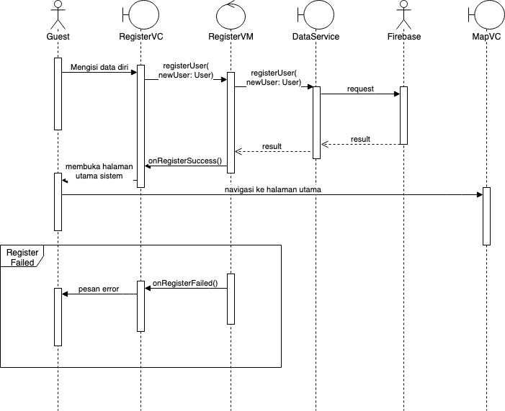

Gambar 5.3 Sequence Diagram - Register

### *Sequence Diagram -* Melihat Lokasi Konselor Dalam Peta

*Sequence diagram* melihat lokasi konselor dalam peta oleh aktor *guest* digambarkan pada Gambar 5.4. Sistem menampilkan halaman *MapVC* pada aktor yang kemudian memanggil fungsi getKonselors() pada objek *MapVM*. Dari *MapVM* kemudian memanggil fungsi getKonselors() yang ada pada objek *DataService*. Kemudian objek *DataService* melakukan *request* kepada Firebase untuk mendapatkan data konselor. Ketika *DataService* telah selesai melakukan *request* dan mengembalikan data menuju objek *MapVM* maka dilakukan pemanggilan fungsi refreshMapView() yang ada pada halaman *MapVC.*

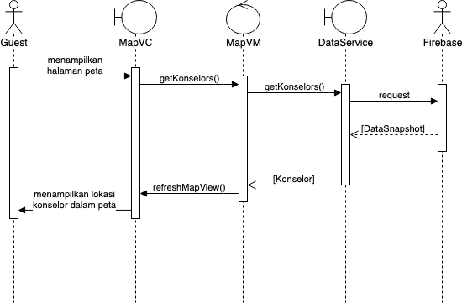

Gambar 5.4 Sequence Diagram - Melihat Lokasi Konselor Dalam Peta

### *Sequence Diagram -* Melihat Daftar Konselor

*Sequence diagram* melihat daftar konselor dari aktor *guest* digambarkan pada Gambar 5.5. Pada halaman *MapVC*, aktor *guest* menekan tombol yang tersedia untuk melihat daftar konselor dan berpindah halaman ke *ListKonselorVC*. Kemudian memanggil fungsi observeKonselor() yang ada pada objek *ListKonselorVM*. Dari objek *ListKonselorVM* kemudian memanggil fungsi getKonselor() yang ada pada objek *DataService*. Setelah itu objek *DataService* melakukan request ke Firebase dan menghasilkan data konselor yang dikembalikan ke objek *ListKonselorVM*. Data yang dihasilkan membuat halaman *ListKonselorVC* melakukan reloadData() untuk menampilkan data konselor kepada aktor.

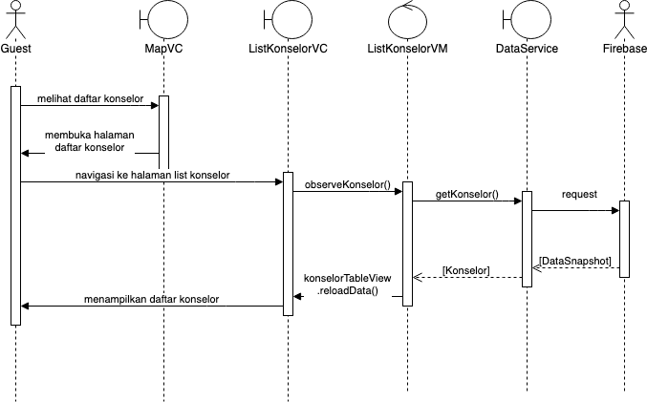

Gambar 5.5 Sequence Diagram - Melihat Daftar Konselor

### *Sequence Diagram -* Melihat Profile Konselor

*Sequence diagram* melihat profile konselor oleh aktor *guest* digambarkan pada Gambar 5.6. Pada halaman *ListKonselorVC*, aktor guest memilih konselor yang tersedia untuk dapat melihat detail profilnya. Kemudian pada sistem membuka halaman profil konselor yang bernama *DetailKonselorVC*.

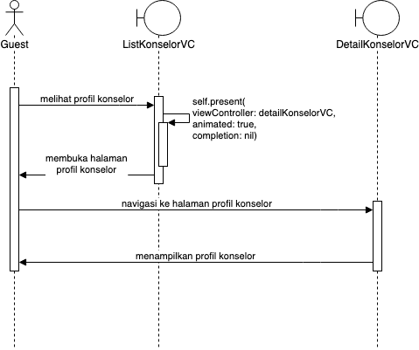

Gambar 5.6 Sequence Diagram - Melihat Profile Konselor

### *Sequence Diagram -* Mengirim Permintaan Konseling

*Sequence diagram* mengirim permintaan konseling oleh aktor pasien digambarkan pada Gambar 5.7. Pasien menekan tombol untuk mengirim permintaan konseling pada halaman *DetailKonselorVC*. Kemudian memanggil fungsi createOrder(konselorId: String) pada objek *OrderVM*. *OrderVM* kemudian memanggil fungsi createOrder(konselorId: String) pada objek *DataService*. Setelah pemanggilan fungsi tersebut maka objek *DataService* melakukan *request* ke Firebase dan mendapatkan respon berupa orderSuccess dan orderId. Kemudian objek *OrderVM* memanggil fungsi orderSuccessfulCreated(orderId: String) pada *DetailKonselorVC* dan menampilkan halaman menunggu konfirmasi dari konselor.

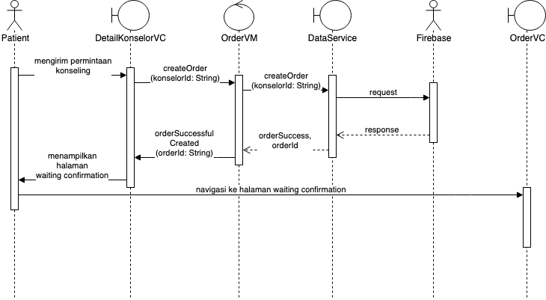

Gambar 5.7 Sequence Diagram - Mengirim Permintaan Konseling

### *Sequence Diagram -* Melakukan Konseling

*Sequence diagram* melakukan konseling oleh aktor pasien digambarkan pada Gambar 5.8. Aktor pasien mengirim pesan pada tempat yang disediakan pada halaman *ChatVC* yang kemudian memanggil fungsi observeMessage(chatRoom: ChatRoom) pada objek *ChatVM*. Kemudian objek *ChatVM* memanggil fungsi fetchKonselorMessages(chatRoom: ChatRoom) pada objek *DataServices*. Objek *DataService* kemudian melakukan *request* kepada Firebase dan mendapatkan respon berupa *array* bertipe data *Message*. Kemudian objek *ChatVM* melakukan *trigger* pada *chatTableView* untuk memanggil fungsi reloadData() yang berguna untuk menambahkan pesan kepada halaman *ChatVC*. Setelah menampilkan pesan maka aktor pasien dapat menyelesaikan konseling dengan menekan tombol selesai pada halaman *ChatVC*. Kemudian *ChatVC* menampilkan pesan pop-up untuk mengonfirmasi aksi dari aktor pasien. Kemudian aktor pasien menekan tombol akhiri konseling dan sistem membuka halaman rating yaitu *RatingVC*.

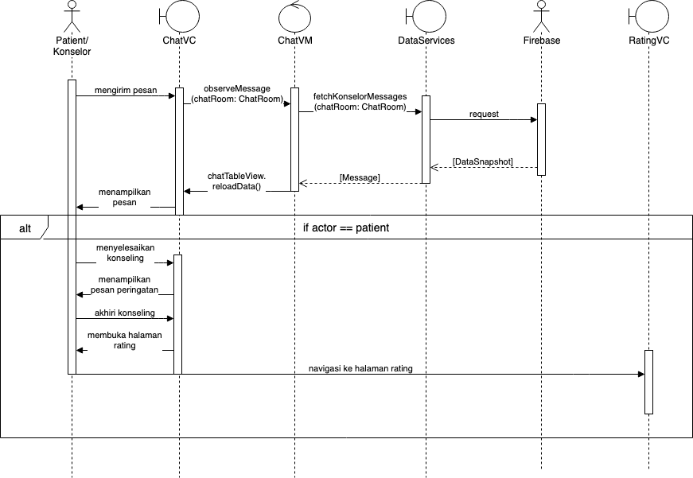

Gambar 5.8 Sequence Diagram - Melakukan Konseling

### *Sequence Diagram -* Memberi Rating ke Konselor

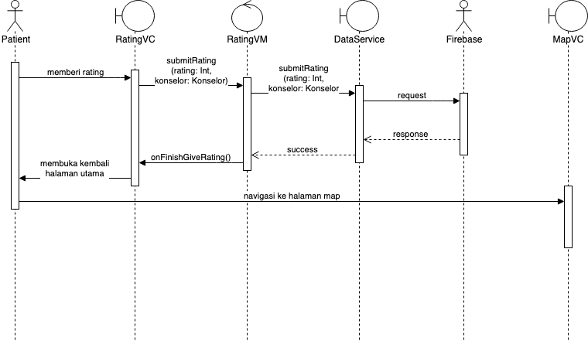

Gambar 5.9 Sequence Diagram - Memberi Rating ke Konselor

*Sequence diagram* memberi rating ke konselor oleh aktor pasien digambarkan pada Gambar 5.9. Setelah selesai melakukan konseling dengan konselor, maka pasien dapat memberi rating pada tempat yang disediakan pada halaman *RatingVC*. Kemudian memanggil fungsi submitRating(rating: Int, konselor: Konselor) yang ada pada objek *RatingVM*. Kemudian objek *RatingVM* memanggil fungsi submitRating(rating: Int, konselor: Konselor) pada objek *DataService*. Objek *DataService* melakukan *request* ke Firebase dan mendapatkan respon bahwa pasien sukses memberi rating ke konselor. Kemudian objek *RatingVM* memanggil fungsi onFinishGiveRating() pada *RatingVC* dan sistem navigasi ke halaman *MapVC*.

### *Sequence Diagram -* Melihat Riwayat Konseling

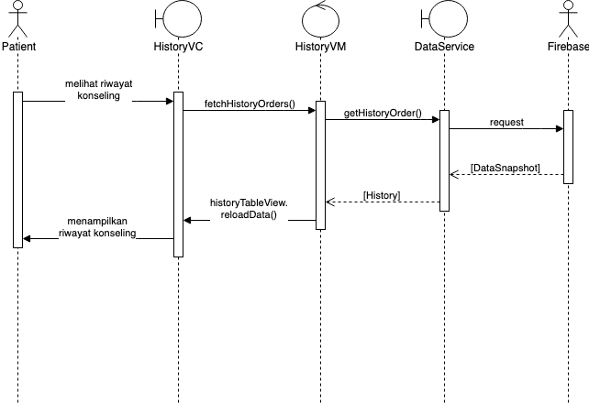

Gambar 5.10 Sequence Diagram - Melihat Riwayat Konseling

*Sequence diagram* melihat riwayat konseling dari aktor pasien digambarkan pada Gambar 5.10. Aktor pasien melihat riwayat konseling pada halaman *HistoryVC* yang kemudian memanggil fungsi fetchHistoryOrders() dari objek *HistoryVM*. Kemudian objek *HistoryVM* memanggil fungsi getHistoryOrder() pada objek *DataService*. Setelah itu objek *DataService* melakukan *request* ke Firebase dan mendapatkan respon berupa *array* bertipe data *History*. Kemudian objek *HistoryVM* melakukan *trigger* kepada *historyTableView* untuk memanggil fungsi reloadData() agar halaman *HistoryVC* menampilkan data riwayat konseling kepada pasien.

### *Sequence Diagram -* Membuat *Appointment*

*Sequence diagram* membuat *appointment* dari aktor pasien digambarkan pada Gambar 5.11. Aktor pasien membuat *appointment* pada halaman *BookingVC* dan memilih jam yang tersedia pada hari ini. Kemudian dari *BookingVC* memanggil fungsi sendAppointment(time: String, konselor: Konselor) pada objek *BookingVM*. Kemudian objek *BookingVM* memanggil fungsi createAppointment(time: String, konselor: Konselor) pada objek *DataService*. Setelah itu objek *DataService* melakukan *request* ke Firebase dan mendapatkan respon bahwa *appointment* berhasil dibuat sehingga objek *BookingVM* memanggil fungsi onAppointmentSuccesfulCreated() pada *BookingVC*. Kemudian sistem kembali menampilkan halaman *MapVC* sebagai halaman utama.

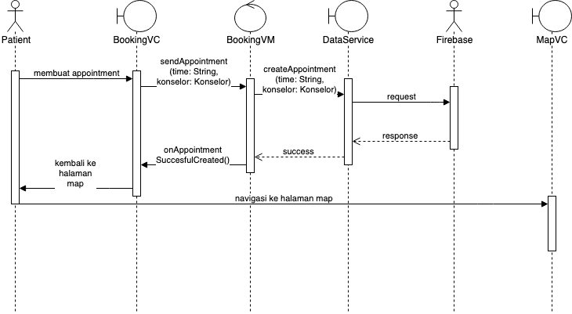

Gambar 5.11 Sequence Diagram - Membuat Appointment

### *Sequence Diagram -* Melihat Daftar Appointment Dengan Konselor

Sequence diagram melihat daftar appointment dengan konselor digambarkan pada Gambar 5.12. Aktor pasien melihat daftar *appointment* pada halaman *AppointmentVC* yang kemudian memanggil fungsi fetchAppointments() dari objek *ListAppointmentVM*. Kemudian objek *ListAppointmentVM* memanggil fungsi fetchAppointments() pada objek *DataService*. Setelah itu objek *DataService* melakukan *request* ke Firebase dan mendapatkan respon berupa *array* bertipe data *Appointment*. Kemudian objek *ListAppointmentVM* melakukan *trigger* kepada *appointmentTableView* untuk memanggil fungsi reloadData() agar halaman *AppointmentVC* menampilkan data riwayat konseling kepada pasien.

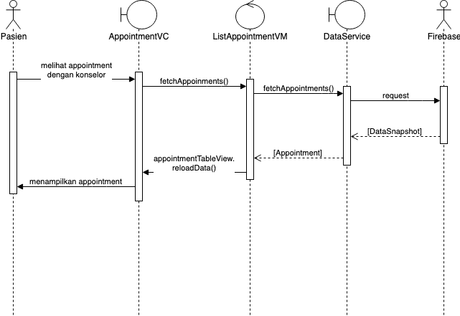

Gambar 5.12 Sequence Diagram - Melihat Daftar Appointment Dengan Konselor

### *Sequence Diagram -* Melihat Daftar Permintaan Konseling

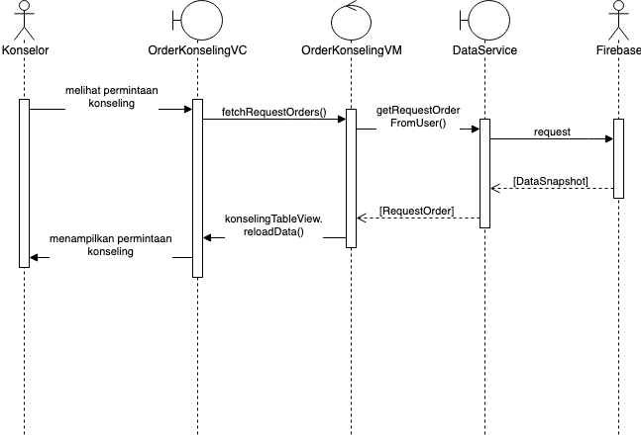

Gambar 5.13 Sequence Diagram - Melihat Daftar Permintaan Konseling

Sequence diagram melihat daftar permintaan konseling oleh aktor konselor digambarkan pada Gambar 5.13. Aktor konselor melihat daftar permintaan konseling pada halaman *OrderKonselingVC* yang kemudian memanggil fungsi fetchRequestOrders() dari objek *OrderKonselingVM*. Kemudian objek *OrderKonselingVM* memanggil fungsi getRequestOrderFromUser() pada objek *DataService*. Setelah itu objek *DataService* melakukan *request* ke Firebase dan mendapatkan respon berupa *array* bertipe data *RequestOrder*. Kemudian objek *OrderKonselingVM* melakukan *trigger* kepada *konselingTableView* untuk memanggil fungsi reloadData() agar halaman *OrderKonselingVC* menampilkan data riwayat konseling kepada pasien.

### *Sequence Diagram -* Melihat Detail Profil Pasien

*Sequence diagram* melihat profil pasien oleh aktor konselor digambarkan pada Gambar 5.14. Pada halaman *OrderKonselingVC*, aktor konselor memilih pasien yang tersedia untuk dapat melihat detail profilnya. Kemudian pada sistem membuka halaman profil pasien yang bernama *DetailOrderKonselingVC*.

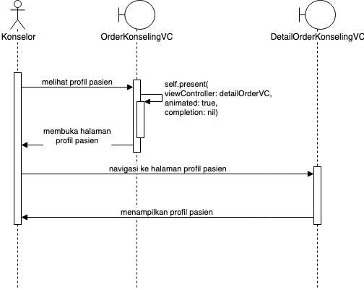

Gambar 5.14 Sequence Diagram - Melihat Profil Pasien

### *Sequence Diagram -* Merespon Permintaan Konseling

*Sequence diagram* merespon permintaan konseling dari aktor konselor digambarkan pada Gambar 5.15. Konselor menekan tombol terima konseling yang disediakan oleh *DetailOrderKonselingVC* dan memanggil fungsi acceptOrder(order: Order) dari objek *OrderVM*. Kemudian objek *OrderVM* memanggil fungsi acceptOrder(order: Order) dari objek *DataService*. Setelah itu objek *DataService* melakukan *request* ke Firebase dan mendapatkan respon berupa objek *chatRoom*. Kemudian objek *OrderVM* memanggil fungsi *onOrderAccepted(chatRoom: ChatRoom)* dan menampilkan halaman *KonselorChatVC*.

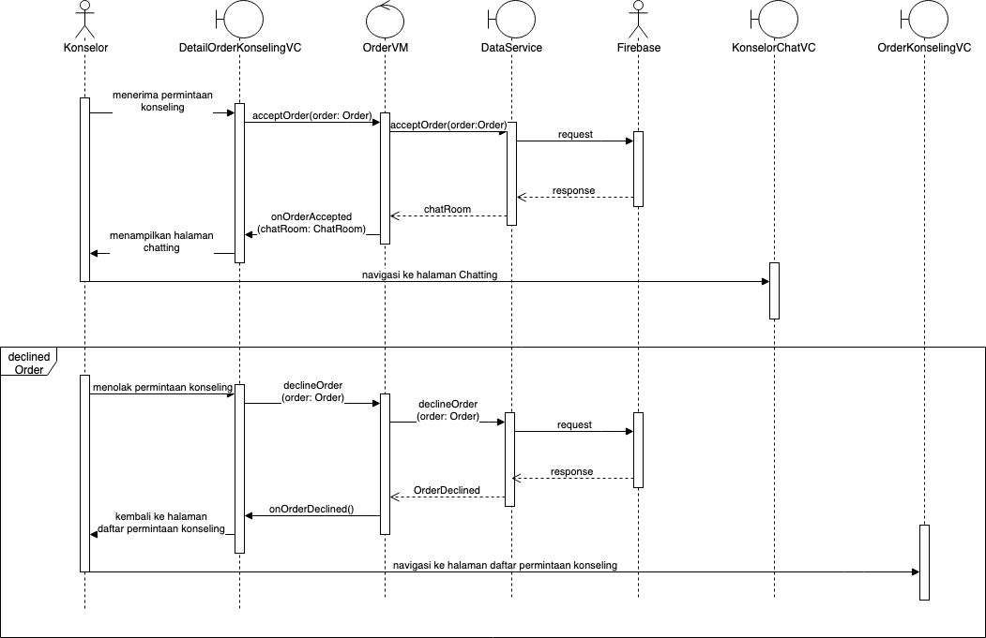

Gambar 5.15 Sequence Diagram - Merespon Permintaan Konseling

### Melihat Daftar Appointment Dari Pasien

Sequence diagram melihat daftar *appointment* dari pasien digambarkan pada Gambar 5.16. Aktor konselor melihat daftar *appointment* pada halaman *ListKonselorAppointmentVC* yang kemudian memanggil fungsi fetchAppointments() dari objek *KonselorAppointmentVM*. Kemudian objek *KonselorAppointmentVM* memanggil fungsi getAppointmentFromUser() pada objek *DataService*. Setelah itu objek *DataService* melakukan *request* ke Firebase dan mendapatkan respon berupa *array* bertipe data *Appointment*. Kemudian objek *KonselorAppointmentVM* melakukan *trigger* kepada *listAppointmentTableView* untuk memanggil fungsi reloadData() agar halaman *ListKonselorAppointmentVC* menampilkan data riwayat konseling kepada pasien.

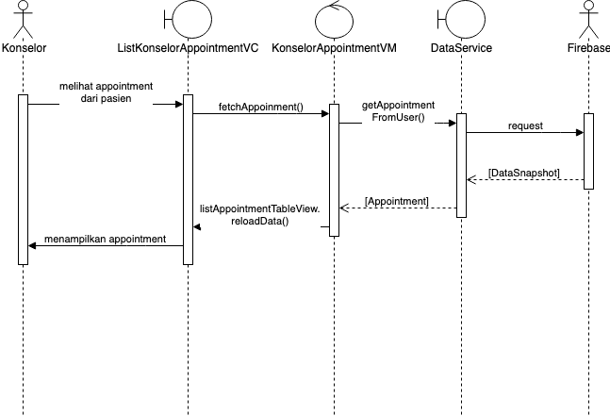

Gambar 5.16 Sequence Diagram - Melihat Daftar Appointment Dari Pasien

## Class Diagram

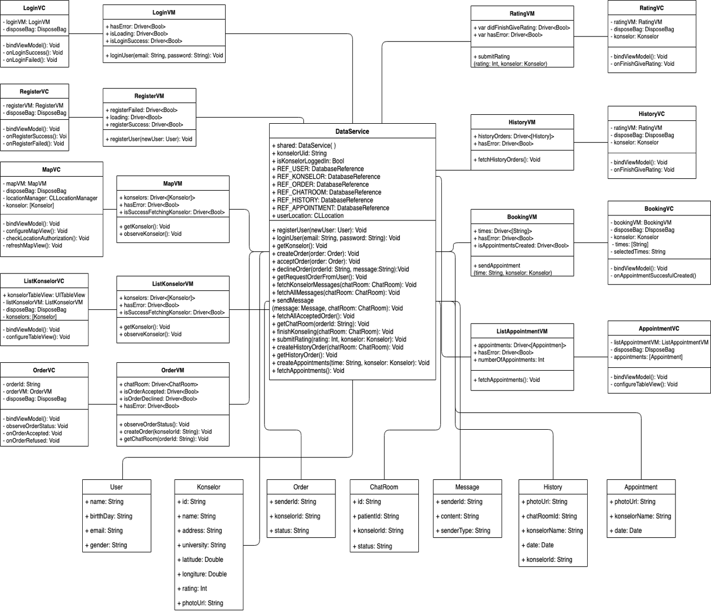

Gambar 5.17 Class Diagram Aplikasi Pasien

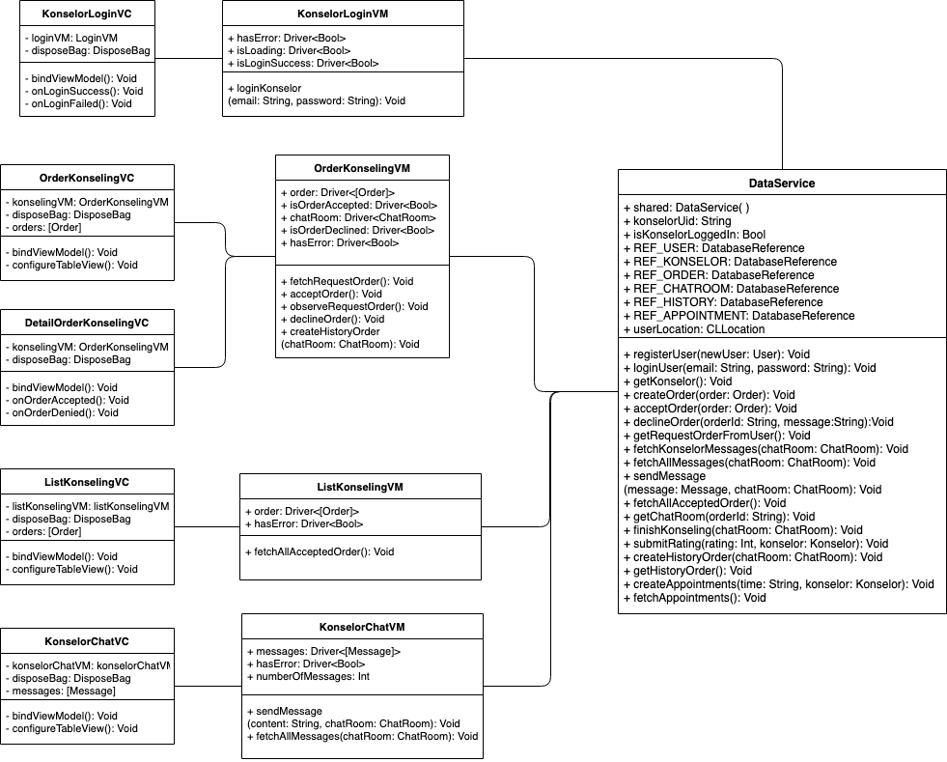

Gambar 5.18 Class Diagram - Aplikasi Sisi Konselor

*Class Diagram* adalah diagram yang menggambarkan arsitektur objek dan class pada sistem beserta hubungan keterkaitan antar satu dengan yang lain dan menjelaskan bagaimana tiap modul dikelompokkan. *Class Diagram* yang dibuat penelitian ini dikelompokkan menjadi 2, yaitu *Class Diagram* untuk aplikasi sisi pasien dan *Class Diagram* untuk aplikasi sisi konselor. *Class Diagram* untuk pasien digambarkan pada Gambar 5.17 dan *Class Diagram* untuk konselor digambarkan pada Gambar 5.18. Penjelasan tiap *class* pada *Class Diagram* aktor pasien dijelaskan pada Tabel 5.1 dan penjelasan tiap *class* pada *Class Diagram* aktor konselor dijelaskan pada Tabel 5.2.

Tabel 5.1 Penjelasan Class Diagram Pasien

|  |  |  |
| --- | --- | --- |
| No | *Class* | *Responsibility* |
| 1. | LoginVC | Menyediakan tempat bagi pasien untuk login ke sistem dan memonitor validasi login pada fungsi onLoginSuccesfull dan onLoginFailed |
| 2. | LoginVM | Mengatur *business-logic* untuk login pada *class LoginVC* dengan fungsi loginUser |
| 3. | RegisterVC | Menyediakan tempat bagi pasien untuk register ke sistem dan memonitor validasi register pada fungsi onRegisterSuccesfull  dan onRegisterFailed |
| 4. | RegisterVM | Mengatur *business-logic* untuk register pada class *RegisterVC* dengan fungsi registerUser |
| 5. | MapVC | Menampilkan lokasi konselor yang terdekat dengan lokasi pasien pada fungsi configureMapView |
| 6. | MapVM | Mengatur *business-logic* untuk menampilkan lokasi konselor pada class *MapVC* dengan fungsi observeKonselor |
| 7. | ListKonselorVC | Menampilkan daftar konselor terdekat dengan pasien pada fungsi configureTableView |
| 8. | ListKonselorVM | Mengatur *business-logic* untuk menampilkan daftar konselor terdekat dengan pasien pada class *ListKonselorVM* dengan fungsi observeKonselor |
| 9. | OrderVC | Menampilkan halaman menunggu konfirmasi permintaan konseling dari pasien ke konselor pada fungsi observeOrderStatus |
| 10. | OrderVM | Mengatur *business-logic* memonitor status permintaan konseling pada *class OrderVC* dengan fungsi observeOrderStatus |
| 11. | RatingVC | Menampilkan halaman rating setelah pasien selesai melakukan konseling. Pada *class* ini menyediakan tempat bagi pasien untuk memberi rating pada konselor pada fungsi onFinishGiveRating |
| 12. | RatingVM | Mengatur *business-logic* untuk pasien dapat memberi rating pada *class RatingVC* dengan fungsi submitRating |
| 13. | HistoryVC | Menampilkan halaman riwayat konseling antara pasien dengan konselor pada fungsi fetchHistoryOrders |
| 14. | HistoryVM | Mengatur *business-logic* untuk menampilkan riwayat konseling antara pasien dengan konselor pada *class HistoryVC* dengan fungsi fetchHistoryOrders |
| 15. | BookingVC | Menyediakan tempat bagi pasien untuk membuat *appointment* dengan konselor pada fungsi onAppointmentSuccesfulCreated |
| 16. | BookingVM | Mengatur business-logic untuk pasien dapat membuat *appointment* dengan konselor pada *class BookingVC* dengan fungsi sendAppointment |
| 17. | AppointmentVC | Menampilkan daftar *appointment* pasien dengan konselor pada fungsi configureTableView |
| 18. | AppointmentVM | Mengatur *business-logic* untuk pasien menampilkan daftar *appointment* pada *class* *AppointmentVC* dengan fungsi fetchAppointment |
| 19. | User | Merupakan representasi objek dari pasien |
| 20. | Konselor | Merupakan representasi objek dari konselor |
| 21. | Order | Merupakan representasi objek order yaitu transaksi konseling antara pasien dengan konselor. |
| 22. | ChatRoom | Merupakan representasi objek untuk ruang percakapan untuk konseling antara pasien dengan konselor. |
| 23. | Message | Merupakan representasi objek dari pesan. |
| 24. | History | Merupakan representasi objek dari riwayat konseling pada pasien. |
| 25. | Appointment | Merupakan representasi objek dari *appointment* yang dibuat pasien. |

Tabel 5.2 Penjelasan Class Diagram Konselor

|  |  |  |
| --- | --- | --- |
| No | *Class* | *Responsibility* |
| 1. | KonselorLoginVC | Menyediakan tempat bagi konselor untuk login ke sistem dan memonitor validasi login pada fungsi onLoginSuccesfull dan onLoginFailed |
| 2. | KonselorLoginVM | Mengatur *business-logic* untuk login pada *class LoginVC* dengan fungsi loginKonselor |
| 3. | OrderKonselingVC | Menampilkan daftar permintaan konseling dari pasien pada fungsi configureTableView |
| 4. | DetailOrderKonselingVC | Menampilkan detail profil pasien yang mengirim permintaan konseling dan memonitor apakah konselor menerima atau menolak konseling pada fungsi onOrderAccepted dan onOrderDenied. |
| 5. | OrderKonselingVM | Mengatur *business-logic* pada *class OrderKonselingVC* dan *DetailOrderKonselingVC* untuk memonitor status dari order pada observeOrderStatus. |
| 6. | ListKonselingVC | Menampilkan daftar konseling dengan pasien pada fungsi configureTableView |
| 7. | ListKonselingVM | Mengatur *business-logic* pada *class* *ListKonselingVC* untuk memperoleh data konseling pada fungsi fetchAllAcceptedOrder |
| 8. | KonselorChatVC | Menampilkan halaman chat antara konselor dengan pasien pada fungsi configureTableView |
| 9. | KonselorChatVM | Mengatur *business-logic* pada *class KonselorChatVM* untuk memperoleh data pesan antara konselor dan pasien pada fungsi fetchAllMessages |

## Perancangan Tabel Data

Perancangan tabel data dibuat untuk merepresentasikan entitas objek yang digunakan dalam pengembangan aplikasi yang dilakukan. Proses penyimpanan data yang dilakukan pada aplikasi yang dikembangkan menggunakan layanan Firebase *Realtime Database.* Entitas objek yang didefinisikan terdiri dari *Patient*, *Konselor*, *Order*, *Appointment*, dan *ChatRoom*. Berikut merupakan hasil perancangan dari tiap entitas yang telah didefinisikan.

**Tabel 5.3 Perancangan Data Patient**

|  |  |  |
| --- | --- | --- |
| No | Nama Field | Deskripsi |
| 1. | name | Merupakan nama lengkap pasien |
| 2. | email | Merupakan alamat email dari pasien |
| 3. | gender | Merupakan jenis kelamin dari pasien |
| 4. | birthday | Merupakan tanggal lahir dari pasien |
| 5. | latitude | Merupakan satuan posisi latitude dari pasien |
| 6. | longitude | Merupakan satuan posisi longitude dari pasien |

Tabel 5.4 Perancangan Data Konselor

|  |  |  |
| --- | --- | --- |
| No | Nama Field | Deskripsi |
| 1. | name | Merupakan nama lengkap konselor |
| 2. | email | Merupakan alamat email dari konselor |
| 3. | address | Merupakan alamat dari pasien |
| 4. | university | Merupakan nama universitas tempat konselor menempuh studinya |
| 5. | photoUrl | Merupakan link url foto profil dari konselor |
| 6. | patient_count | Merupakan jumlah total pasien yang pernah konselor layani dalam aplikasi |
| 7. | rating | Merupakan rating dari konselor |
| 8. | schedule | Merupakan objek berisi jadwal tersedia dari konselor |

Tabel 5.5 Perancangan Data Order

|  |  |  |
| --- | --- | --- |
| No | Nama Field | Deskripsi |
| 1. | senderId | Merupakan id pasien dalam permintaan konseling |
| 2. | konselorId | Merupakan id konselor dalam permintaan konseling |
| 3. | status | Merupakan keterangan order |

Tabel 5.6 Perancangan Data Appointment

|  |  |  |
| --- | --- | --- |
| No | Nama Field | Deskripsi |
| 1. | date | Merupakan keterangan waktu dari *appointment* |
| 2. | konselorName | Merupakan nama konselor dalam *appointment* |
| 3. | patientId | Merupakan id pasien dalam *appointment* |
| 4. | photoUrl | Merupakan link url dari foto profil konselor |

Tabel 5.7 Perancangan Data ChatRoom

|  |  |  |
| --- | --- | --- |
| No | Nama Field | Deskripsi |
| 1. | patientId | Merupakan id pasien dalam permintaan konseling |
| 2. | konselorId | Merupakan id konselor dalam permintaan konseling |
| 3. | status | Merupakan keterangan kondisi dari sesi konseling |
| 4. | messages | Merupakan pesan antara pasien dengan konselor dalam sesi konseling |

## Perancangan Algoritme

Perancangan algoritme dilakukan untuk membuat prosedur yang berisi langkah-langkah yang diperlukan dalam menyelesaikan sebuah permasalahan. Dalam aplikasi yang dikembangkan pada penelitian ini, terdapat 3 algoritme fitur utama pada aplikasi yaitu memperoleh konselor terdekat dengan pasien yang dijelaskan pada Tabel 5.8, mengirim permintaan konseling yang dijelaskan pada Tabel 5.9, dan membuat *appointment* dengan konselor yang dijelaskan pada Tabel 5.10.

Tabel 5.8 Perancangan Algoritme - Memperoleh Data Konselor Terdekat

|  |  |
| --- | --- |
| 1  2  3  4  5  6  7  8  9  10  11  12  13  14  15  16  17  18  19  20  21  22  23  24  25 | func getKonselor(completion: (_ konselor: [Konselor]-> Void) {  input: -  output: [Konselor]  var konselorArray: [Konselor]()  REF_KONSELOR.observeSingleEvent() { (dataSnapshot) in  var rawKonselor = dataSnapshot as [DataSnapshot]  for konselor in rawKonselor {  let newKonselor = Konselor(konselor: konselor)  let latitude = newKonselor.latitude  let longitude = newKonselor.longitude  newKonselor.distance = calculateDistance(latitude, longitude)  konselorArray.append(newKonselor)  }  konselorArray.sorted(by: $0.distance < $1.distance)  completion(konselorArray)  }  func calculateDistance(latitude: Double, longitude: Double) -> Double {  var userCoordinate = CLLocation()  var konselorCoordinate = CLLocation(latitude: latitude, longitude: longitude)  return userCoordinate.distance(from: konselorCoordinate) / 1000  } |

Tabel 5.9 Perancangan Algoritme - Mengirim Permintaan Konseling

|  |  |
| --- | --- |
| 1  2  3  4  5  6  7  8  9 | func createOrder(order: Order) {  input: Order  ouput: Bool  let newOrder = Dictionary<String,String>()  let newOrderId = REF_ORDER.childByAutoId().key  REF_ORDER.child(newOrderId).updateChild(newOrder)  completion(true)  } |

Tabel 5.10 Perancangan Algoritme - Membuat Appointment

|  |  |
| --- | --- |
| 1  2  3  4  5  6  7  8  9 | func createAppointment(time: String, konselor: Konselor) {  input: time, konselor  output: Bool  let uid = Auth.auth().currentUser.uid  let newAppointment = Dictionary<String,String>()  REF_APPOINTMENT.childByAutoId.updateChild(newAppointment)  completion(true)  } |

## Perancangan Antarmuka

### Screenflow - Aplikasi Sisi Pasien

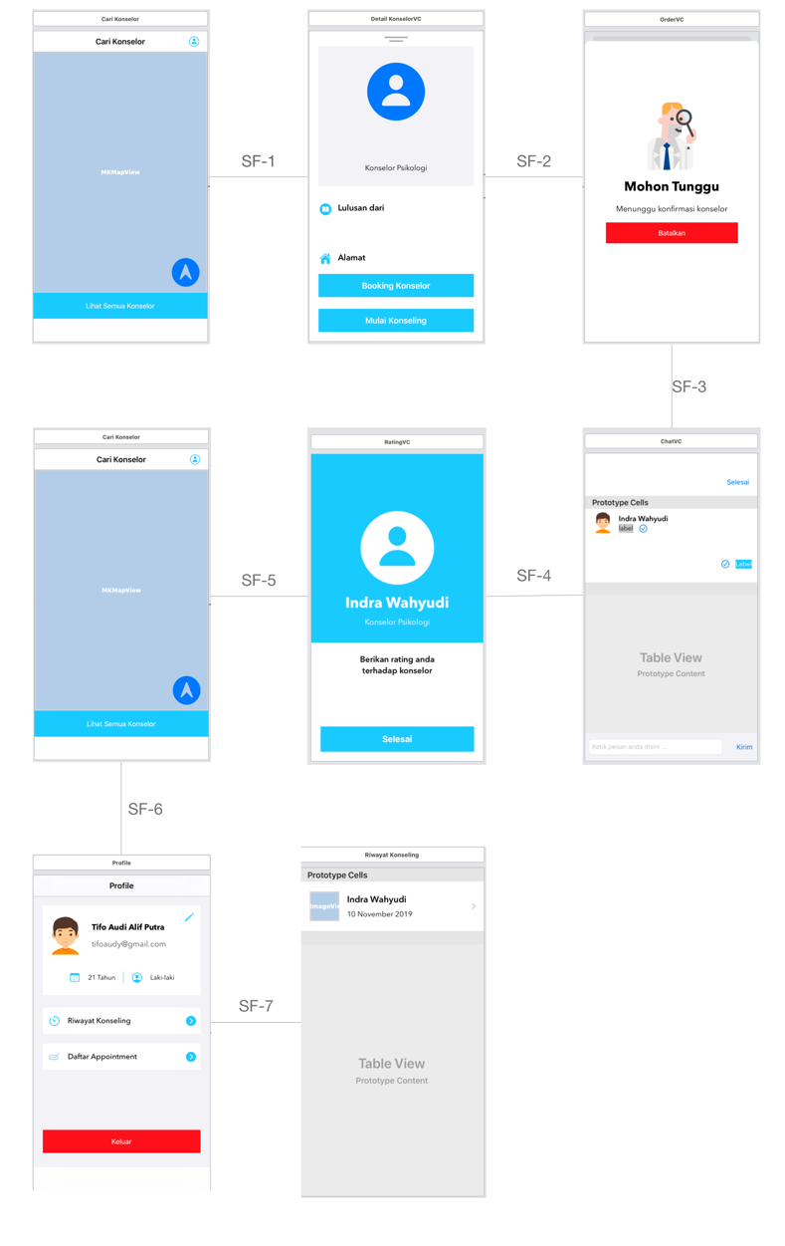

Gambar 5.19 Screenflow Aplikasi Pasien

Tabel 5.11 Penjelasan Screenflow Pasien

|  |  |  |
| --- | --- | --- |
| No. | Flow Identifier | Penjelasan |
| 1. | SF-1 | Pasien memilih konselor dan menampilkan profil konselor. |
| 2. | SF-2 | Pasien mengirim permintaan konseling dan menampilkan halaman menunggu konfirmasi konselor. |
| 3. | SF-3 | Konselor menerima permintaan dari pasien dan menampilkan halaman *chat.* |
| 4. | SF-4 | Pasien telah selesai melakukan konseling dan menampilkan halaman *rating.* |
| 5. | SF-5 | Pasien telah selesai memberi rating ke konselor dan kembali ke halaman peta. |
| 6. | SF-6 | Dari halaman peta, pasien menampilkan halaman profil |
| 7. | SF-7 | Pasien menampilkan halaman riwayat konseling. |

### Screenflow - Aplikasi Sisi Konselor

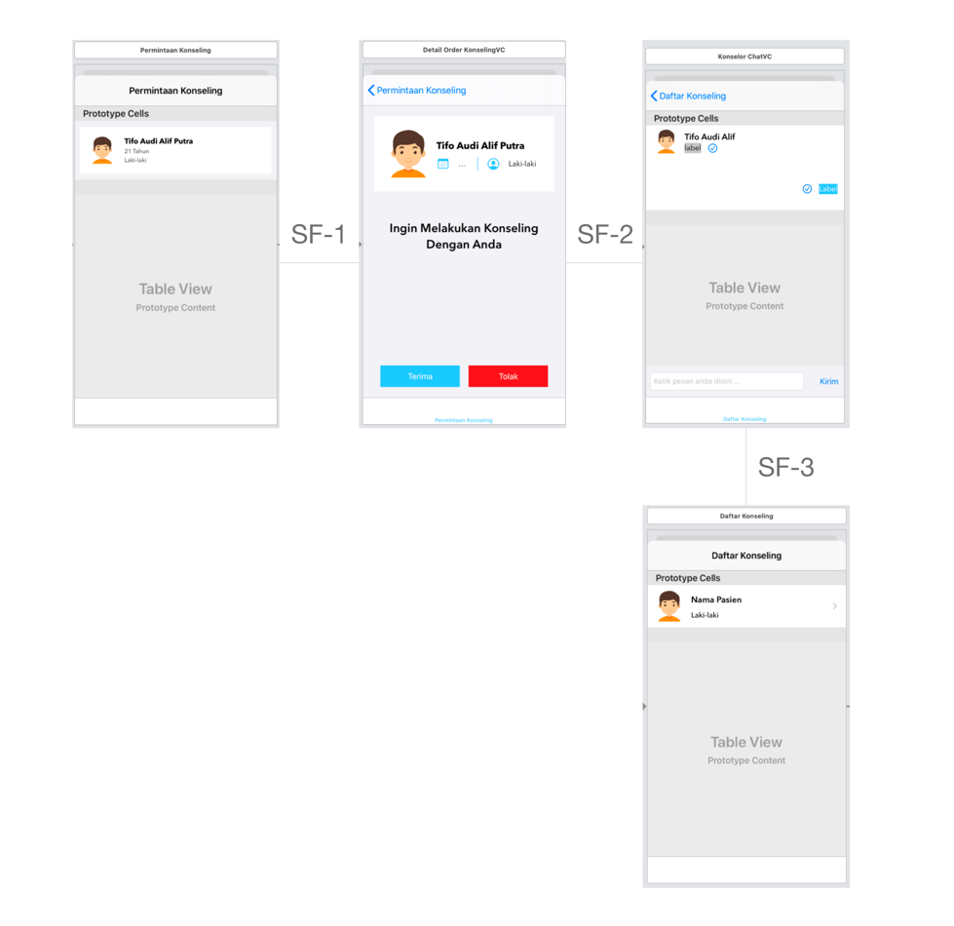

Gambar 5.20 Screenflow Aplikasi Konselor

Tabel 5.12 Penjelasan Screenflow Konselor

|  |  |  |
| --- | --- | --- |
| No | Flow Identifier | Penjelasan |
| 1 | SF-1 | Konselor melihat daftar permintaan konseling dari pasien dan menampilkan profil pasien |
| 2 | SF-2 | Konselor menerima permintaan konseling dari pasien dan menampilkan halaman *chat* |
| 3 | SF-3 | Sesi konseling telah selesai dan sistem menampilkan halaman awal pada sistem |

*Screenflow* dibuat agar memudahkan dalam memahami alur sistem dalam membangun *user interface.* Pada aplikasi sisi pasien, *screenflow* yang dirancang dapat dilihat pada Gambar 5.19 dan *screenflow* aplikasi sisi konselor yang dirancang dapat dilihat pada Gambar 5.20.

## Implementasi Perangkat Lunak

Pada tahap ini membahas tentang implementasi untuk membangun aplikasi dari hasil perancangan yang telah didefinisikan pada tahap sebelumnya. Pembahasan mengenai tahap implementasi meliputi spesifikasi lingkungan sistem dalam tahap implementasi, batasan pada tahap implementasi, implementasi perancangan basis data, implementasi kode program, dan implementasi antarmuka.

### Spesifikasi Lingkungan Sistem

#### Spesifikasi Perangkat Keras

Spesifikasi perangkat keras yang digunakan pada penelitian ini dijelaskan pada Tabel 5.13.

Tabel 5.13 Spesifikasi Perangkat Keras

|  |  |
| --- | --- |
| *Processor* | 3,1 GHz Dual-Core Intel Core i5 |
| *Ram* | 8 GB 2133 MHz LPDDR3 |
| *GPU* | Intel Iris Plus Graphics 650 1536 MB |
| *Storage* | 256GB PCI-r based flash storage |
| OS | macOS Catalina 10.15 |

#### Spesifikasi Perangkat Lunak

Spesifikasi perangkat lunak yang digunakan pada penelitian ini dijelaskan pada Tabel 5.14.

Tabel 5.14 Spesifikasi Perangkat Lunak

|  |  |
| --- | --- |
| IDE | Xcode 11.1 |
| *Design Tools* | *Draw.io* dan *Storyboard* |
| *Document* | Microsoft Office Word for Mac Ver. 16.16 |
| *Programming Language* | Swift 5.1 |
| *Device Testing* | iPhone 7 |

### Batasan Implementasi

Adapun batasan implementasi pada penelitian yang dilakukan adalah sebagai berikut:

1. Aplikasi dibangun pada platform iOS dengan spesifikasi OS minimal iOS 13.
2. Sistem basis data yang digunakan menggunakan layanan Realtime Database milik Firebase.

### Implementasi Tabel Data

Implementasi tabel data dilakukan dengan menggunakan *realtime database* milik Firebase. Hasil implementasi tabel data pada aplikasi yang dibangun digambarkan pada Gambar 5.21.

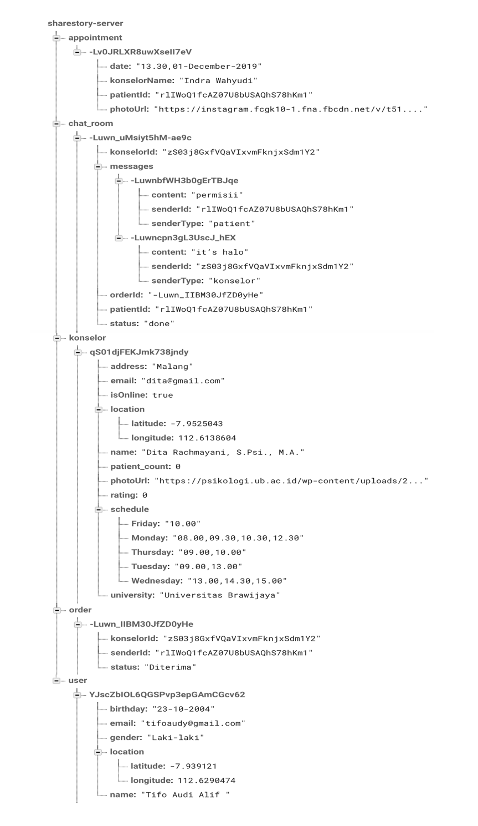

Gambar 5.21 Implementasi Tabel Data

### Implementasi Kode Program

Implementasi kode program pada penelitian ini menggunakan bahasa *Swift* yang merupakan bahasa resmi untuk pemrograman aplikasi perangkat bergerak pada sistem operasi iOS. Implementasi dilakukan atas dasar hasil perancangan algoritme pada sub bab sebelumnya. Implementasi kode program dijelaskan pada Tabel 5.15 hingga Tabel 5.17.

Tabel 5.15 Implementasi Kode Program - Mendapatkan Konselor Terdekat

|  |  |
| --- | --- |
| 1  2  3  4  5  6  7  8  9  10  11  12  13  14  15  16  17  18  19  20  21  22  23  24  25  26  27  28  29  30  31  32  33  34  35  36  37  38  39  40  41  42  43  44  45  46  47  48  49  50  51  52  53  54  55  56  57  58 | func getKonselor(success: @escaping (_ konselor: [Konselor]) -> (), failure: @escaping ()-> ()) {    var konselorArray = [Konselor]()  REF_KONSELOR.observeSingleEvent(of: .value) { [unowned self] (dataSnapshot) in  guard let rawKonselor = dataSnapshot.children.allObjects as? [DataSnapshot] else {  failure()  return  }    for konselor in rawKonselor {  let name = konselor.childSnapshot(forPath: "name").value as! String  let address = konselor.childSnapshot(forPath: "address").value as! String  let university = konselor.childSnapshot(forPath: "university").value as! String  let latitude = konselor.childSnapshot(forPath: "location").childSnapshot(forPath: "latitude").value as! Double  let longitude = konselor.childSnapshot(forPath: "location").childSnapshot(forPath: "longitude").value as! Double  let isOnline = konselor.childSnapshot(forPath: "isOnline").value as! Bool  let distance = self.calculateDistance(konselor: latitude, konselor: longitude)  let rating = konselor.childSnapshot(forPath: "rating").value as! Double  let patientCount = konselor.childSnapshot(forPath: "patient_count").value as! Int  let photoUrl = konselor.childSnapshot(forPath: "photoUrl").value as! String  let mondaySchedule = konselor.childSnapshot(forPath: "schedule").childSnapshot(forPath: "Monday").value as! String  let tuesdaySchedule = konselor.childSnapshot(forPath: "schedule").childSnapshot(forPath: "Tuesday").value as! String  let wednesdaySchedule = konselor.childSnapshot(forPath: "schedule").childSnapshot(forPath: "Wednesday").value as! String  let thursdaySchedule = konselor.childSnapshot(forPath: "schedule").childSnapshot(forPath: "Thursday").value as! String  let fridaySchedule = konselor.childSnapshot(forPath: "schedule").childSnapshot(forPath: "Friday").value as! String  let konselorSchedule = KonselorSchedule(monday: mondaySchedule, tuesday: tuesdaySchedule, wednesday: wednesdaySchedule, thursday: thursdaySchedule, friday: fridaySchedule)  let newKonselor = Konselor(id: konselor.key, name: name, address: address, university: university, latitude: latitude, longitude: longitude, isOnline: isOnline, distance: distance, patientCount: patientCount, rating: rating, photoUrl: photoUrl, schedule: konselorSchedule)    if newKonselor.isOnline {  konselorArray.append(newKonselor)  }  }  konselorArray = konselorArray.sorted(by: { $0.distance < $1.distance })  success(konselorArray)  }  }  func calculateDistance(konselor latitude: Double, konselor longitude: Double) -> Double {  guard let userCoordinate = self.userLocation else {  return 0  }  let konselorCoordinate = CLLocation(latitude: latitude, longitude: longitude)  let distanceInKm: Double = userCoordinate.distance(from: konselorCoordinate) / 1000  return round(100 * distanceInKm)/100  } |

Tabel 5.16 Implementasi Kode Program - Mengirim Permintaan Konseling

|  |  |
| --- | --- |
| 1  2  3  4  5  6  7  8  9  10  11  12  13  14  15 | func createOrder(order: Order, completion: @escaping (_ success: Bool, _ orderId: String)->()) {    let newOrder = [  "senderId": order.senderId,  "konselorId": order.konselorId,  "status": order.status.rawValue  ]    guard let newOrderId = REF_ORDER.childByAutoId().key else {  return  }    REF_ORDER.child(newOrderId).updateChildValues(newOrder)  completion(true, newOrderId)  } |

Tabel 5.17 Membuat Appointment

|  |  |
| --- | --- |
| 1  2  3  4  5  6  7  8  9  10  11  12  13 | func createAppointment(time: String, konselor: Konselor, completion: @escaping(_ success: Bool)->()) {  guard let uid = Auth.auth().currentUser?.uid else { return }    let newAppointment = [  "photoUrl": konselor.photoUrl,  "date": time,  "patientId": uid,  "konselorName": konselor.name  ]    REF_APPOINTMENT.childByAutoId().updateChildValues(newAppointment)  completion(true)  } |

### Implementasi Antarmuka

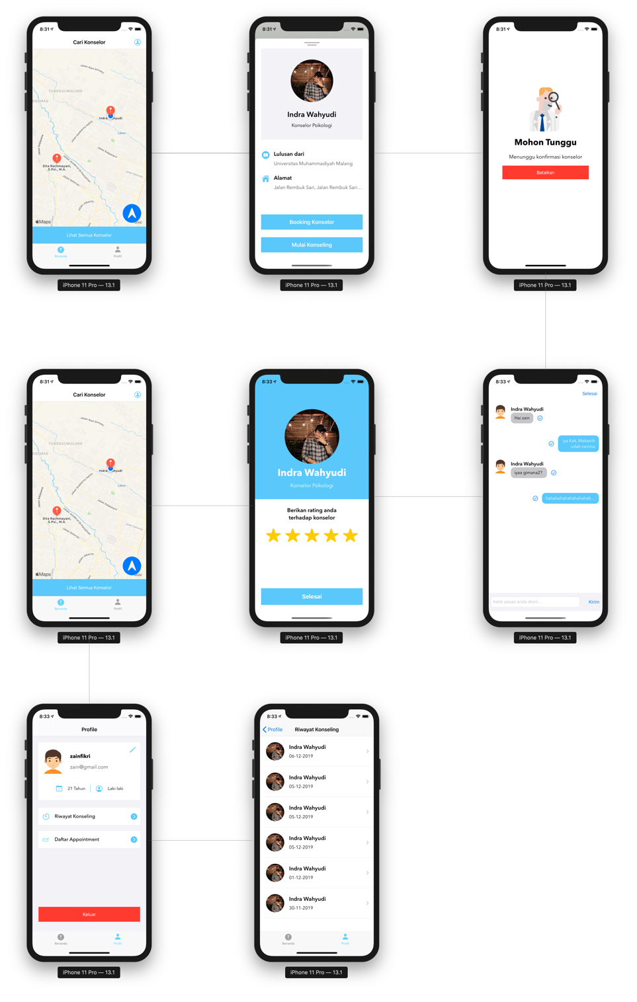

Gambar 5.22 Implementasi Antarmuka Pasien

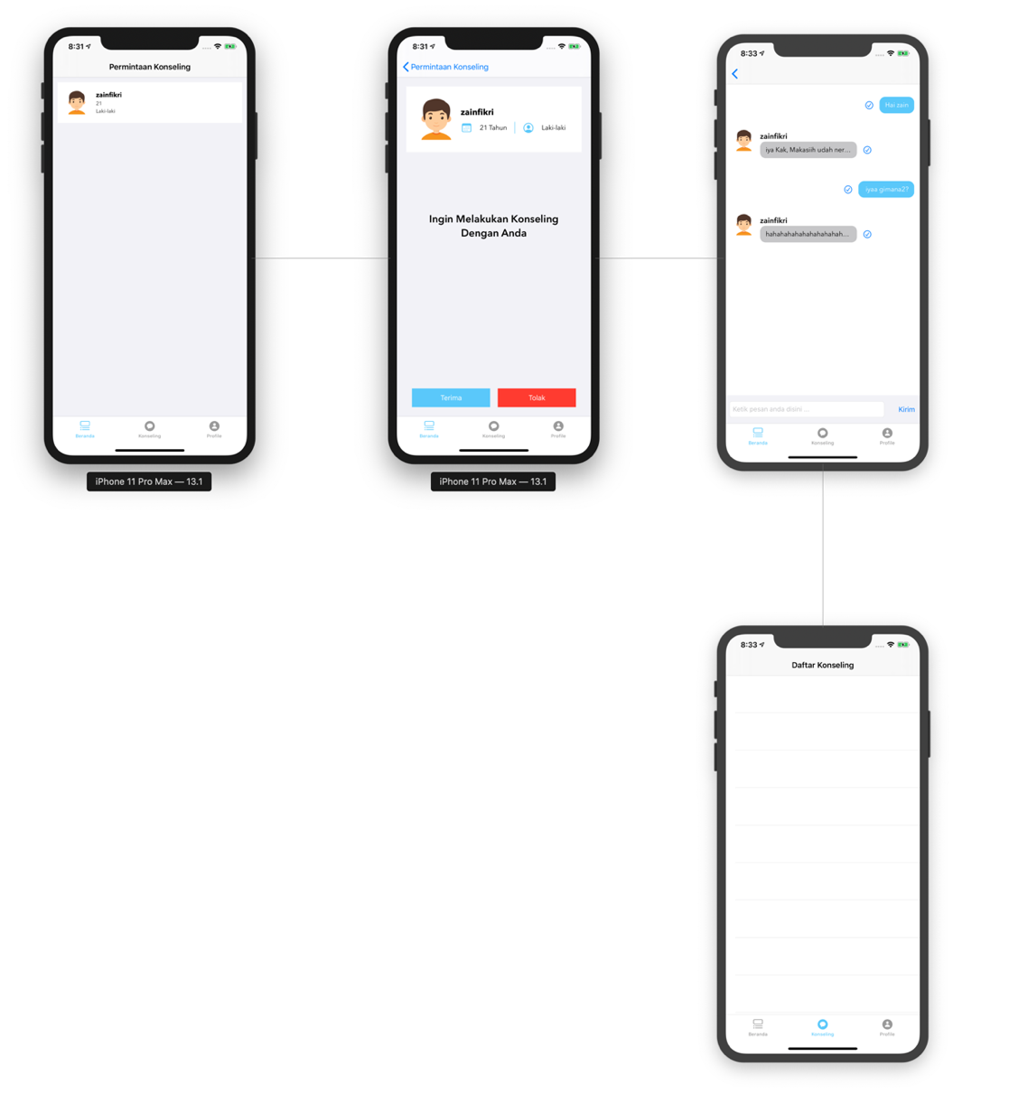

Gambar 5.23 Implementasi Antarmuka Konselor

Implementasi antarmuka merupakan proses mengimplementasikan perancangan antarmuka yang dilakukan dengan menggunakan *storyboard* pada Xcode sebagai *Integrated Development Environment* untuk pengembangan aplikasi perangkat bergerak pada sistem operasi iOS. Implementasi antarmuka dibagi menjadi dua bagian, yaitu implementasi pada aplikasi pasien dan implementasi pada aplikasi konselor. Implementasi antarmuka pada aplikasi pasien digambarkan pada dan implementasi antarmuka pada Gambar 5.22 dan aplikasi konselor digambarkan pada Gambar 5.23.

Alur pada aplikasi sisi pasien dimulai ketika pasien memilih konselor yang tersedia pada halaman peta. Kemudian aplikasi menampilkan detail profil dari konselor yang dipilih oleh pasien. Pasien mengirim permintaan konseling kepada konselor dengan menekan tombol yang telah disediakan. Kemudian aplikasi menampilkan halaman untuk pasien menunggu konfirmasi konselor. Apabila konselor menerima permintaan tersebut maka aplikasi menampilkan halaman *chatting.* Proses konseling secara online telah terjadi antara pasien dan konselor. Kemudian pasien mengakhiri konseling dengan menekan tombol selesai yang disediakan. Aplikasi akan menampilkan halaman rating untuk pasien memberi rating kepada konselor. Kemudian aplikasi kembali menampilkan halaman peta, pasien dapat melihat riwayat konselingnya dengan membuka *tab profile* terlebih dahulu. Kemudian dari halaman profil, pasien dapat melihat riwayat konselingnya dengan konselor dengan menekan menu yang disediakan.

Alur pada aplikasi sisi konselor dimulai pada halaman untuk menampilkan permintaan konseling. Konselor dapat melihat profil pasien dengan memilih permintaan konseling yang ditampilkan. Apabila konselor menerima permintaan tersebut maka aplikasi menampilkan halaman chatting. Jika sesi konseling telah selesai maka aplikasi kembali menampilkan halaman awal.

# pengujian

Pada bab pengujian membahas tentang *blackbox testing* dan pengujian usabilitas pada aplikasi. *Blackbox testing* dilakukan di setiap fitur untuk memastikan aplikasi berjalan dengan sesuai dan memastikan tidak ada *bug.* *Blackbox testing* dilakukan dengan cara menyediakan *input* dan memastikan *output* sesuai dengan harapan.Pengujian usabilitas dilakukan untuk mengukur tingkat kemudahan dalam penggunaan aplikasi.

## *Blackbox Testing*

### Login

*Blacbox testing* yang dilakukan pada *usecase* login dijelaskan pada Tabel 6.1.

Tabel 6.1 *Blacbox testing* - Login

|  |  |  |  |  |
| --- | --- | --- | --- | --- |
| *Usecase* | *Target* | *Test Step* | *Expected Result* | *Actual Result* |
| *Login* | Proses login berhasil. | Mengisi *email* dan *password* pada *field* yang telah disediakan. | Login berhasil dan aplikasi menampilkan halaman utama berupa peta. | Aplikasi berhasil menampilkan halaman utama berupa peta  (valid) |
| Proses login gagal. | Mengisi *email* dan *password* yang tidak valid. | Aplikasi menampilkan pesan bahwa login tidak berhasil. | Aplikasi berhasil menampilkan pesan bahwa login tidak berhasil  (valid) |

### Register

*Blacbox testing* yang dilakukan pada *usecase* register dijelaskan pada Tabel 6.2.

Tabel 6.2 *Blacbox testing* - Register

|  |  |  |  |  |
| --- | --- | --- | --- | --- |
| *Usecase* | *Target* | *Test Step* | *Expected Result* | *Actual Result* |
| *Register* | Proses register berhasil. | Mengisi datadiri pada *field* yang telah disediakan. | Register berhasil dan aplikasi menampilkan halaman utama berupa peta. | Aplikasi berhasil memvalidasi proses register pengguna dan menampilkan halaman utama  (valid) |
| Proses register gagal. | Mengisi data diriyang tidak valid. | Aplikasi menampilkan pesan bahwa register tidak berhasil. | Aplikasi berhasil menampilkan pesan register tidak berhasil  (valid) |

### Melakukan Konseling

*Blacbox testing* yang dilakukan pada *usecase* melakukan konseling dijelaskan pada Tabel 6.3.

Tabel 6.3 *Blacbox testing* - Melakukan Konseling

|  |  |  |  |  |
| --- | --- | --- | --- | --- |
| *Usecase* | *Target* | *Test Step* | *Expected Result* | *Actual Result* |
| Melakukan Konseling | Pasien dapat melakukan konseling secara online | Pasien memilih konselor dan mengirim permintaan konseling. | Aplikasi menampilkan halaman *chatting.* | Aplikasi berhasil menampilkan halaman *chatting.*  (valid) |
| Konselor menolak permintaan konseling dari pasien | Pasien memilih konselor dan mengirim permintaan konseling. | Aplikasi menampilkan pesan bahwa permintaan konseling ditolak. | Aplikasi berhasil menampilkan pesan bahwa permintaan konseling ditolak  (valid) |

### Membuat Appointment

*Blacbox testing* yang dilakukan pada *usecase* membuat appoinment dijelaskan pada Tabel 6.4.

Tabel 6.4 *Blacbox testing* - Membuat Appointment

|  |  |  |  |  |
| --- | --- | --- | --- | --- |
| *Usecase* | *Target* | *Test Step* | *Expected Result* | *Actual Result* |
| Membuat Appointment | Proses membuat *appointment* berhasil | Pasien memilih waktu dari jadwal tersedia konselor dan menekan tombol kirim | Aplikasi menampilkan pesan *appointment* berhasil dibuat | Aplikasi berhasil menampilkan pesan *appointment* berhasil dibuat  (valid) |
| Proses membuat *appointment* tidak berhasil | Pasien menekan tombol kirim tanpa memilih jadwal yang tersedia | Aplikasi menampilkan pesan untuk memilih waktu yang tersedia dari jadwal konselor. | Aplikasi berhasil menampilkan pesan untuk memilih waktu yang tersedia dari jadwal konselor  (valid) |

## Pengujian Usabilitas

Pengujian usabilitas merupakan pengujian yang dilakukan untuk mengukur tingkat kemudahan dalam penggunaan sistem. Jumlah responden yang ditentukan pada penelitian ini adalah 5 orang untuk aplikasi sisi pasien dan 5 orang untuk aplikasi sisi konselor. Langkah pengujian usabilitas dimulai ketika responden melakukan semua skenario pengujian yang berisi tugas-tugas yang berbeda dalam mengoperasikan aplikasi. Setelah melakukan semua skenario pengujian, responden diminta untuk mengisi kuisoner untuk memberikan penilaian terhadap aplikasi yang dikembangkan. Instrumen pertanyaan yang digunakan pada pengisian kuisoner menggunakan SUPR-Qm dimana tiap pertanyaan menggunakan skala likert sebagai skala penilaian. Keterangan skala nilai pada skala likert dijelaskan pada Tabel 6.5.

Tabel 6.5 Skala Likert

|  |  |
| --- | --- |
| Nilai | Keterangan |
| 1 | Sangat tidak setuju |
| 2 | Tidak setuju |
| 3 | Netral |
| 4 | Setuju |
| 5 | Sangat Setuju |

Setelah selesai dalam mengisi kuisoner, responden dapat memberikan kritik dan saran terkait aplikasi yang dikembangkan. Kritik dan saran tersebut sangat dibutuhkan untuk menjadi umpan balik pengembang dalam mengembangkan aplikasi lebih baik lagi sehingga dapat dilanjutkan implementasinya pada penelitian lain. Daftar pertanyaan SUPR-Qm dijelaskan pada Tabel 6.6.

Tabel 6.6 Daftar Pertanyaan SUPER-Qm

|  |  |
| --- | --- |
| No | Pertanyaan |
| 1 | Aplikasi ini penting untuk saya |
| 2 | Aplikasi ini merupakan aplikasi pencari konselor psikologi terbaik yang pernah saya gunakan |
| 3 | Saya tidak tahu apakah ada aplikasi pencari konselor psikologi yang lebih baik dari aplikasi ini |
| 4 | Saya tidak akan menghapus aplikasi ini dari smartphone saya |
| 5 | Saya akan menyarankan aplikasi ini ke teman saya |
| 6 | Saya suka mengeksplorasi fitur-fitur yang terdapat dalam fitur ini |
| 7 | Aplikasi ini memiliki seluruh fitur dan fungsi yang saya butuhkan dalam mencari konselor psikologi terdekat |
| 8 | Saya akan sering membuka aplikasi ini setiap kali saya ingin konseling |
| 9 | Aplikasi ini menyenangkan |
| 10 | Aplikasi ini bekerja dengan baik dengan fitur-fitur lain yang ada pada smartphone saya (contohnya gps, peta) |
| 11 | Saya akan menggunakan aplikasi ini lagi ketika saya ingin mencari konselor untuk konseling |
| 12 | Desain dari aplikasi ini memudahkan saya dalam menemukan informasi yang saya inginkan |
| 13 | Menurut saya aplikasi ini menarik |
| 14 | Kemampuan aplikasi ini sesuai dengan yang saya butuhkan |
| 15 | Aplikasi ini sangat mudah dalam hal navigasi |
| 16 | Aplikasi ini mudah digunakan |

### Skenario Pengujian

Skenario pengujian merupakan daftar yang berisi tugas-tugas yang perlu dijalankan ketika mengoperasi aplikasi untuk melakukan pengujian usabilitas. Daftar skenario pengujian pada aplikasi sisi pasien pada penelitian ini dijelaskan pada Tabel 6.7 dan daftar skenario pengujian pada aplikasi sisi konselor dijelaskan pada Tabel 6.8.

Tabel 6.7 Skenario Pengujian - Aplikasi Sisi Pasien

|  |  |  |
| --- | --- | --- |
| No | Skenario | Penjelasan |
| 1 | Daftar ke dalam aplikasi | Responden diminta untuk membuat akun baru pada aplikasi |
| 2 | Login ke aplikasi | Responden diminta login dengan akun yang sudah terdaftar |
| 3 | Melihat daftar konselor terdekat | Responden diminta menampilkan halaman daftar konselor terdekat |
| 4 | Melihat detail profil konselor | Responden diminta menampilkan halaman detail profil konselor |
| 5 | Mengirim permintaan konseling | Responden diminta mengirim permintaan konseling pada konselor |
| 6 | Melakukan konseling online dengan konselor | Responden diminta melakukan konseling secara online dengan konselor |
| 7 | Memberi rating ke konselor | Responden diminta memberi rating kepada konselor setelah melakukan konseling |
| 8 | Membuat appointment dengan konselor | Responden diminta membuat appointment dengan konselor |
| 9 | Melihat daftar riwayat konseling | Responden diminta membuka halaman riwayat konseling |

Tabel 6.8 Skenario Pengujian - Aplikasi Sisi Konselor

|  |  |  |
| --- | --- | --- |
| No | Skenario | Penjelasan |
| 1 | Login ke aplikasi | Responden diminta login dengan akun yang sudah terdaftar |
| 2 | Melihat daftar permintaan konseling | Responden diminta menampilkan permintaan konseling |
| 4 | Melihat detail profil pasien | Responden diminta menampilkan halaman detail profil pasien |
| 5 | Menerima permintaan konseling | Responden diminta menerima permintaan konseling |
| 6 | Menolak permintaan konseling | Responden diminta menolak permintaan konseling |
| 7 | Melakukan konseling online dengan pasien | Responden diminta melakukan konseling secara online dengan pasien |
| 8 | Melihat daftar appointment dengan pasien | Responden diminta membuka halaman daftar appointment |

### Hasil Pengujian Usabilitas

Pengujian usabilitas dilakukan oleh 5 responden pada masing-masing aktor yaitu aplikasi pada sisi pasien dan aplikasi pada sisi konselor. Responden melakukan skenario yang telah ditentukan dari masing-masing aplikasi untuk mengukur kemudahan dari aplikasi yang dikembangkan. Hasil pengujian pada skenario yang telah diberikan dari aplikasi sisi pasien dapat dilihat pada Tabel 6.9 sedangkan pada aplikasi sisi konselor dapat dilihat pada Tabel 6.10.

Tabel 6.9 Hasil Pengujian Responden Pasien

|  |  |  |  |  |  |  |  |  |  |
| --- | --- | --- | --- | --- | --- | --- | --- | --- | --- |
|  | Task 1 | Task 2 | Task 3 | Task 4 | Task 5 | Task 6 | Task 7 | Task 8 | Task 9 |
| User 1 | 🗸 | 🗸 | 🗸 | 🗸 | 🗸 | 🗸 | 🗸 | 🗸 | 🗸 |
| User 2 | 🗸 | 🗸 | 🗸 | 🗸 | 🗸 | 🗸 | 🗸 | 🗸 | 🗸 |
| User 3 | 🗸 | 🗸 | 🗸 | 🗸 | 🗸 | 🗸 | 🗸 | 🗸 | 🗸 |
| User 4 | 🗸 | 🗸 | 🗸 | 🗸 | 🗸 | 🗸 | 🗸 | 🗸 | 🗸 |
| User 5 | 🗸 | 🗸 | 🗸 | 🗸 | 🗸 | 🗸 | 🗸 | 🗸 | 🗸 |

Tabel 6.10 Hasil Pengujian Responden Konselor

|  |  |  |  |  |  |  |  |  |
| --- | --- | --- | --- | --- | --- | --- | --- | --- |
|  | Task 1 | Task 2 | Task 3 | Task 4 | Task 5 | Task 6 | Task 7 | Task 8 |
| User 1 | 🗸 | 🗸 | 🗸 | 🗸 | 🗸 | 🗸 | 🗸 | 🗸 |
| User 2 | 🗸 | 🗸 | 🗸 | 🗸 | 🗸 | 🗸 | 🗸 | 🗸 |
| User 3 | 🗸 | 🗸 | 🗸 | 🗸 | 🗸 | 🗸 | 🗸 | 🗸 |
| User 4 | 🗸 | 🗸 | 🗸 | 🗸 | 🗸 | 🗸 | 🗸 | 🗸 |
| User 5 | 🗸 | 🗸 | 🗸 | 🗸 | 🗸 | 🗸 | 🗸 | 🗸 |

Dari hasil tersebut, responden telah berhasil menyelesaikan semua tugas yang dibuat pada skenario pengujian. Setelah menyelesaikan tugas-tugas tersebut, responden kemudian mengisi daftar pertanyaan dari SUPR-Qm untuk menilai tingkat usabilitas dari aplikasi yang dikembangkan. Responden dapat memberi nilai pada pertanyaan dengan menggunakan skala *likert.* Adapun hasil pengisian pada SUPR-Qm pada aktor pasien dan konselor masing-masing dijelaskan pada Tabel 6.11 dan Tabel 6.12.

Tabel 6.11 Hasil Pengujian SUPER-Qm Pasien

|  |  |  |  |  |  |  |  |
| --- | --- | --- | --- | --- | --- | --- | --- |
| No | Pertanyaan | Skor | | | | | Total Skor |
| 1 | 2 | 3 | 4 | 5 |
| 1. | Saya merasa bahwa aplikasi ini penting untuk saya |  |  | 1 | 3 | 1 | 20 |
| 2. | Aplikasi ini merupakan aplikasi pencari konselor psikologi terbaik yang pernah saya gunakan | 1 |  | 1 | 2 | 1 | 17 |
| 3. | Saya tidak tahu apakah ada aplikasi pencari konselor psikologi yang lebih baik dari aplikasi ini | 2 |  |  | 3 |  | 14 |
| 4. | Saya tidak akan menghapus aplikasi ini dari smartphone saya |  |  | 3 | 2 |  | 17 |
| 5. | Saya akan menyarankan aplikasi ini ke teman saya |  |  | 1 |  | 4 | 23 |
| 6. | Saya suka mengeksplorasi fitur-fitur yang terdapat dalam fitur ini |  |  | 1 | 2 | 2 | 21 |
| 7. | Aplikasi ini memiliki seluruh fitur dan fungsi yang saya butuhkan dalam mencari konselor psikologi terdekat |  | 2 | 2 |  | 1 | 15 |
| 8. | Saya akan sering membuka aplikasi ini setiap kali saya ingin konseling |  | 2 | 1 | 2 |  | 15 |
| 9. | Aplikasi ini menyenangkan |  | 2 | 1 | 2 |  | 15 |
| 10. | Aplikasi ini bekerja dengan baik dengan fitur-fitur lain yang ada pada smartphone saya (contohnya gps, peta) |  |  | 1 | 1 | 3 | 22 |
| 11. | Saya akan menggunakan aplikasi ini lagi ketika saya ingin mencari konselor untuk konseling |  | 1 |  | 3 | 1 | 19 |
| 12. | Desain dari aplikasi ini memudahkan saya dalam menemukan informasi yang saya inginkan |  | 2 | 1 | 1 | 1 | 14 |
| 13. | Menurut saya aplikasi ini menarik |  | 1 |  | 3 | 1 | 19 |
| 14. | Kemampuan aplikasi ini sesuai dengan yang saya butuhkan |  | 2 | 1 | 2 |  | 15 |
| 15. | Aplikasi ini sangat mudah dalam hal navigasi |  | 1 | 2 | 2 |  | 16 |
| 16. | Aplikasi ini mudah digunakan |  | 2 | 1 | 2 |  | 15 |
| Nilai Akhir | | | | | | | 277 |
| Nilai Maksimum | | | | | | | 400 |
| Nilai SUPER-Qm | | | | | | | 69,25% |

Tabel 6.12 Hasil Pengujian SUPER-Qm Konselor

|  |  |  |  |  |  |  |  |
| --- | --- | --- | --- | --- | --- | --- | --- |
| No | Pertanyaan | Skor | | | | | Total Skor |
| 1 | 2 | 3 | 4 | 5 |
| 1. | Saya merasa bahwa aplikasi ini penting untuk saya |  |  | 1 | 2 | 2 | 21 |
| 2. | Aplikasi ini merupakan aplikasi pencari konselor psikologi terbaik yang pernah saya gunakan |  | 1 | 4 |  |  | 14 |
| 3. | Saya tidak tahu apakah ada aplikasi pencari konselor psikologi yang lebih baik dari aplikasi ini |  | 3 | 1 | 1 |  | 13 |
| 4. | Saya tidak akan menghapus aplikasi ini dari smartphone saya |  |  | 2 | 1 | 2 | 20 |
| 5. | Saya akan menyarankan aplikasi ini ke teman saya |  |  |  | 2 | 3 | 23 |
| 6. | Saya suka mengeksplorasi fitur-fitur yang terdapat dalam aplikasi ini |  |  | 3 | 2 |  | 17 |
| 7. | Aplikasi ini memiliki seluruh fitur dan fungsi yang saya butuhkan dalam mencari konselor psikologi terdekat |  | 2 | 1 | 2 |  | 15 |
| 8. | Saya akan sering membuka aplikasi ini setiap kali saya ingin konseling |  | 1 | 2 | 1 | 1 | 17 |
| 9. | Aplikasi ini menyenangkan |  | 1 | 1 | 2 | 1 | 18 |
| 10. | Aplikasi ini bekerja dengan baik dengan fitur-fitur lain yang ada pada smartphone saya (contohnya gps, peta) |  |  |  | 2 | 3 | 23 |
| 11. | Saya akan menggunakan aplikasi ini lagi ketika saya ingin mencari konselor untuk konseling |  | 1 | 1 | 1 | 2 | 19 |
| 12. | Desain dari aplikasi ini memudahkan saya dalam menemukan informasi yang saya inginkan |  |  | 2 | 2 | 1 | 19 |
| 13. | Menurut saya aplikasi ini menarik |  |  |  | 4 | 1 | 23 |
| 14. | Kemampuan aplikasi ini sesuai dengan yang saya butuhkan |  | 2 | 1 | 2 |  | 15 |
| 15. | Aplikasi ini sangat mudah dalam hal navigasi |  |  |  | 3 | 2 | 22 |
| 16. | Aplikasi ini mudah digunakan |  |  | 2 | 1 | 2 | 20 |
| Nilai Akhir | | | | | | | 299 |
| Nilai Maksimum | | | | | | | 400 |
| Nilai SUPER-Qm | | | | | | | 74,75% |

Dari hasil pengujian *usability* yang dilakukan, diperoleh nilai 69,25% untuk aplikasi pada sisi pasien dan 74,75% untuk aplikasi pada sisi konselor. Setelah mengisi pertanyaan yang ada pada SUPR-Qm, responden memberikan kritik dan saran pada aplikasi yang dikembangkan agar dilakukan pengembangan lebih baik lagi. Adapun kritik dan saran dari responden dijelaskan pada Tabel 6.13 dan Tabel 6.14.

Tabel 6.13 Kritik dan Saran - Pasien

|  |  |
| --- | --- |
| Responden Pasien | Kritik dan Saran |
| 1 | Perlu ditampilkan lokasi pertemuan ketika membuat *appointment* dengan konselor |
| 2 | Perlu perbaikan untuk menangani error pada saat mendaftar akun |
| 3 | Perlu diperbaiki untuk navigasi pada aplikasi |
| 4 | Detail dari *user experience* perlu ditingkatkan lagi seperti tombol dan *wording.* |
| 5 | Perlu adanya notifikasi untuk mengetahui aktifitas dengan konselor. |

Tabel 6.14 Kritik dan Saran - Konselor

|  |  |
| --- | --- |
| Responden Konselor | Kritik dan Saran |
| 1 | Fitur konseling online ditambahkan cara komunikasi lewat video call dan telfon |
| 2 | Perlu adanya riwayat medis atau riwayat psikologis dari pasien sebagai tambahan informasi bagi konselor dan dikembangkan juga di android |
| 3 | Perlu adanya keterangan apakah konselor / pasien sudah membaca pesan atau ketika pengguna sedang mengetik |
| 4 | Perlu adanya notifikasi untuk mengetahui aktifitas dengan pasien. |
| 5 | Perlu adanya fitur bagi konselor untuk mengatur ketersediaan jadwal *appointment* |

### Analisis Hasil Pengujian

Setelah pengujian selesai dilakukan, maka tahap berikutnya adalah melakukan analisis terhadap pengujian yang sudah selesai untuk mendapatkan hasil dan kesimpulannya.

#### Hasil Pengujian Blackbox

Pada pengembangan aplikasi yang dilakukan terdapat 4 fitur yang akan dilakukan pengujian *blackbox*. Pengujian yang dilakukan menggunakan *blackbox testing* dimana peneliti merancang *testcase* dan menguji aplikasi sesuai *testcase* tersebut untuk mengetahui apakah perilaku sistem valid atau tidak. Hasil yang diperoleh adalah 100% valid untuk semua *testcase* dari 4 fitur yang dilakukan pengujian.

#### Hasil Pengujian Usability

Setelah dilakukan pengujian *usability,* maka dapat diperoleh nilai atau skor SUPR-Qm. Agar dapat menyimpulkan hasil berdasarkan skor tersebut, maka perlu dilakukan konversi skor tersebut ke tabel *usability rating scale.* Tabel *adjective rating scale* dijelaskan pada Gambar 6.1.



Gambar 6.1 *Usability Rating Scale*

Skor SUPER-Qm dari aplikasi sisi pasien adalah 69,25% maka dapat disimpulkan hasil rating pada aplikasi sisi pasien adalah masuk dalam kategori *ok.* Untuk skor SUPER-Qm dari aplikasi sisi konselor adalah 74,75% maka hasil rating dari aplikasi sisi konselor juga masuk dalam kategori *good.*

# penutup

Pada bab penutup menjelaskan kesimpulan dari penelitian yang telah dilakukan mulai dari analisis kebutuhan hingga tahap pengujian. Setelah menjelaskan kesimpulan dari penelitian, dilanjutkan menulis saran yang didapatkan agar dapat dilakukan pengembangan lebih lanjut.

## Kesimpulan

Setelah penelitian yang dilakukan yang dimulai dari tahap analisis kebutuhan, perancangan, implementasi, dan pengujian didapatkan hasil kesimpulan sebagai berikut:

1. Tahap analisis kebutuhan pada penelitian ini menghasilkan 14 kebutuhan fungsional dimana terdiri dari 10 kebutuhan fungsional untuk aplikasi sisi pasien dan 4 kebutuhan fungsional untuk aplikasi sisi konselor. Selain kebutuhan fungsional, terdapat kebutuhan non-fungsional yang didefinisikan pada penelitian ini. Kebutuhan fungsional aplikasi sisi pasien pada penelitian ini terdiri dari proses *login, register,* menampilkan peta berisi lokasi pasien dan konselor, menampilkan daftar semua konselor, menampilkan profil konselor, mengirim permintaan konseling, konseling secara online, memberi rating kepada konselor, menampilkan halaman riwayat konseling, dan membuat *appointment* dengan konselor. Kebutuhan fungsional pada aplikasi sisi konselor terdiri dari menampilkan seluruh permintaan konseling, fasilitas untuk menerima atau menolak permintaan konseling, menampilkan profil pasien, dan menampilkan daftar *appointment* dengan pasien. Sedangkan kebutuhan non-fungsional terdiri *usability* yang diukur dengan melalui skema pengujian usabilitas. Kebutuhan tersebut didapatkan dari proses wawancara personal dengan pengguna dan wawancara dengan konselor psikologi.
2. Tahap perancangan sistem pada penelitian ini menghasilkan *class diagram, sequence diagram,* rancangan algoritme, rancangan antarmuka sistem, dan rancangan tabel data yang menggunakan struktur data *tree.*
3. Tahap implementasi pada penelitian ini menghasilkan aplikasi perangkat bergerak pada sistem operasi iOS yang memiliki fitur sesuai dengan hasil analisis kebutuhan yang telah dilakukan dengan menggunakan bahasa pemrograman *Swift.*
4. Tahap pengujian pada penelitian ini terdiri dari 2 pengujian yaitu pengujian *blackbox* dan pengujian *usability.* Hasil dari pengujian *blackbox* adalah 100% valid dan hasil pengujian *usability* untuk aplikasi sisi pasien masuk ke dalam kategori *ok* dan aplikasi sisi konselor masuk dalam kategori *good*.

## Saran

Saran yang didapat dari pengembangan aplikasi perangkat bergerak untuk mencari konselor psikologi terdekat adalah sebagai berikut:

1. Implementasi notifikasi untuk memudahkan proses konseling atau interaksi antara pasien dengan konselor.
2. Memberikan informasi yang lebih lengkap pada profil pasien agar memudahkan konselor.
3. Adanya fitur tambahan seperti *video call* atau telfon pada konseling *online*.
4. Perbaikan *user interface* dan *user experience* agar aplikasi lebih menarik dan lebih mudah digunakan.

DAFTAR REFERENSI

Apple. (n.d.-a). MapKit. Retrieved October 6, 2019, from https://developer.apple.com/documentation/mapkit

Apple. (n.d.-b). Swift The powerful programming language that is also easy to learn. Retrieved October 5, 2019, from https://developer.apple.com/swift/

Apple. (2018). Managing Your App’s Life Cycle. Retrieved August 24, 2019, from https://developer.apple.com/documentation/uikit/app_and_environment/managing_your_app_s_life_cycle

Arjadi, R., Nauta, M. H., & Bockting, C. L. H. (2018). Acceptability of internet-based interventions for depression in Indonesia. *Internet Interventions*, *13*(April), 8–15. https://doi.org/10.1016/j.invent.2018.04.004

Arjadi, R., Nauta, M. H., Scholte, W. F., Hollon, S. D., Chowdhary, N., Suryani, A. O., & Bockting, C. L. H. (2016). Guided Act and Feel Indonesia (GAF-ID) - Internet-based behavioral activation intervention for depression in Indonesia: Study protocol for a randomized controlled trial. *Trials*, *17*(1), 1–10. https://doi.org/10.1186/s13063-016-1577-9

Avram, A. (2013). iOS vs. Android Development. Retrieved October 5, 2019, from InfoQ website: http://www.infoq.com/news/2013/08/ios-vs-android-development

Bajpai, V., & Gorthi, R. P. (2012). On non-functional requirements: A survey. *2012 IEEE Students’ Conference on Electrical, Electronics and Computer Science: Innovation for Humanity, SCEECS 2012*, (April). https://doi.org/10.1109/SCEECS.2012.6184810

Cao, J. (2015). *The Guide to Usability Testing*.

Chen, M., & Jiang, S. (2019). Analysis and research on mental health of college students based on cognitive computing. *Cognitive Systems Research*, *56*, 151–158. https://doi.org/10.1016/j.cogsys.2019.03.003

Erna Kumalasari Nurnawati, J. M. (2014). Aplikasi mobile berbasis lokasi untuk penyedia lokasi layanan kesehatan di Yogyakarta. *Prosiding Seminar Nasional Aplikasi Sains & Teknologi (SNAST)*, 293–300.

Faisandier, A. (2012). *SYSTEMS OPPORTUNITIES AND REQUIREMENTS*.

Farouqi, M. I., Aknuranda, I., & Herlambang, A. D. (2018). Evaluasi Usability pada Aplikasi Go-Jek Dengan Menggunakan Metode Pengujian Usability. *Jurnal Pengembangan Teknologi Informasi Dan Ilmu Komputer*, *2*(10), 3150–3156. Retrieved from http://j-ptiik.ub.ac.id/index.php/j-ptiik/article/download/2396/947/

Islam, R., & Mazumder, T. (2010). Mobile application and its global impact. *International Journal of Engineering & …*, (06), 72–78. Retrieved from http://ijens.org/107506-0909 IJET-IJENS.pdf

Junglas, B. I. A., & Watson, R. T. (2008). *LOCATION-BASED SERVICES*. *51*(3), 65–70.

Larrea, M. (2017). Black-Box Testing Technique for Information Visualization. Sequencing Constraints with Low-Level Interactions. *Journal of Computer Science and Technology*, *17*(1), 37–48.

Mahoney, J., Le Moignan, E., Long, K., Wilson, M., Barnett, J., Vines, J., & Lawson, S. (2019). Feeling alone among 317 million others: Disclosures of loneliness on Twitter. *Computers in Human Behavior*, *98*(February), 20–30. https://doi.org/10.1016/j.chb.2019.03.024

Mevada, D. (2018). The Benefits of Having Firebase for Mobile App Development. Retrieved September 6, 2019, from https://www.mindinventory.com/blog/benefits-of-firebase-in-mobile-app-development/

Microsoft. (2017). The Model-View-ViewModel Pattern. Retrieved October 5, 2019, from https://docs.microsoft.com/en-us/xamarin/xamarin-forms/enterprise-application-patterns/mvvm

Nielson, J., & Landauer, J. (1993). A mathematical model of finding the usability problem. Proceedings of the CHI 93 proceedings of the Interact conference on human factors in computing systems. *Espacio de Trabajo Matemático. Quinto Simposio Internacional ET*, 206–213. https://doi.org/10.1145/169059.169166

Nugroho, S. C., Nurhayati, O. D., & Widianto, E. D. (2017). Aplikasi Pencarian Rute Perguruan Tinggi Berbasis Android Menggunakan Location Based Service (LBS) di Kota Semarang. *Jurnal Teknologi Dan Sistem Komputer*, *3*(2), 311. https://doi.org/10.14710/jtsiskom.3.2.2015.311-319

Oinas-Kukkonen, H., & Kurkela, V. (2003). Developing successful mobile applications. *Proceedings of the IASTED International Conference on Computer Science and Technology*, (January 2003), 50–54.

Rahman. (2015). Android Kuasai Asia Tenggara, di Indonesia Paling Juara.

Rather, M. A., & Bhatnagar, V. (2016). *A comprative study of sdlc model*. (October 2015).

Sauro, J., & Zarolia, P. (2017). SUPR-Qm: A Questionnaire to Measure the Mobile App User Experience. *Journal of Usability Studies*, *13*(1), 17–37.

Shivaram, A. M., & Handigund, S. M. (2015). An ameliorated methodology for the abstraction of object oriented features from software requirements specification. *Procedia Computer Science*, *62*(Scse), 274–281. https://doi.org/10.1016/j.procs.2015.08.450

Tristiana, R. D., Yusuf, A., Fitryasari, R., Wahyuni, S. D., & Nihayati, H. E. (2018). Perceived barriers on mental health services by the family of patients with mental illness. *International Journal of Nursing Sciences*, *5*(1), 63–67. https://doi.org/10.1016/j.ijnss.2017.12.003

WHO. (2012). *Suicide mortality rate (per 100,000 population)*.

1. hasil EXPERT INTERVIEW

Narasumber : Dita Rachmayani, S.Psi., M.A.

Jabatan : Dosen Psikologi UB dan Konselor

Tanggal : 06 Desember 2019

Waktu : 10.30 - 11.00

1. Menurut Anda, apakah aksesibilitas pengobatan kesehatan mental setara dengan aksesibilitas pengobatan kesehatan fisik?

2. Apakah menurut Anda kesehatan mental harus diprioritaskan lebih banyak di Indonesia?

3. Sebagai masyarakat, bagaimana kita bisa meningkatkan kesadaran tentang kepentingan kesehatan mental di dalam negeri?

4. Selama ini apakah ada seseorang yang berkonsultasi atau konseling dengan anda terkait permasalahan kesehatan mentalnya?

5. Apakah penting untuk seseorang yang memiliki masalah pada kesehatan mentalnya untuk bisa bercerita kepada seorang professional?

6. Bagaimana pendapat anda apabila ada sebuah aplikasi mobile yang dapat memudahkan masyarakat dalam mencari psikolog untuk bercerita sekedar untuk pertolongan pertama pada permasalahannya?

7. Apa saja anda butuhkan selaku psikolog pada aplikasi yang bisa membantu masyarakat untuk bercerita tentang masalahnya?

Jawaban

1. Setau saya kalau di Malang tidak semua puskesmas ada psikolognya. Jadi itu menjadi salah satu bukti kalau aksesibilitas untuk kesehatan mental masih kurang.

2. Iya, dan sekarang memang sudah banyak psikolog yang paham tentang isu kesehatan mental dan menurut saya langkah pertamanya adalah memberikan edukasi terkait kesehatan mental di Indonesia melalui sosial media.

3. Dengan semakin bijak menggunakan sosial media karena sekarang marak sekali seperti body shaming dan sebagainya.

4. Ada, namun disini saya sebagai konselor bukan psikolog. Jadi dari mahasiswa UB bahkan mahasiswa psikolog itu sendiri juga banyak yang konseling dengan saya.

5. Iya, menurut saya kalau seseorang mengalami kesulitan seperti itu segera mencari pertolongan ke konselor atau professional.

6. Menurut saya memang penting, akan tetapi ada beberapa kendala ketika klien kesulitan untuk menjelaskan permasalahannya secara rinci. Harapan saya kelengkapan informasi seperti riwayat atau masalah internal klien ada di aplikasinya.

7. Kalau menurut saya yang paling penting adalah kelengkapan informasi klien agar sebagai konselor dapat mencari akar permasalahan dari klien sehingga bisa melakukan konseling secara efektif.

Penulis Narasumber

Tifo Audi Alif Putra Dita Rachmayani, S.Psi., M.A.

1. hasil pengujian usabilitas

Tabel 7.1 Hasil Pengujian Usabilitas Pasien

|  |  |  |  |  |  |  |
| --- | --- | --- | --- | --- | --- | --- |
| No | Pertanyaan | Pasien 1 | Pasien 2 | Pasien 3 | Pasien 4 | Pasien 5 |
| 1. | Saya merasa bahwa aplikasi ini penting untuk saya | 5 | 4 | 3 | 4 | 4 |
| 2. | Aplikasi ini merupakan aplikasi pencari konselor psikologi terbaik yang pernah saya gunakan | 4 | 3 | 1 | 4 | 5 |
| 3. | Saya tidak tahu apakah ada aplikasi pencari konselor psikologi yang lebih baik dari aplikasi ini | 1 | 4 | 1 | 4 | 4 |
| 4. | Saya tidak akan menghapus aplikasi ini dari smartphone saya | 3 | 3 | 3 | 4 | 4 |
| 5. | Saya akan menyarankan aplikasi ini ke teman saya | 5 | 5 | 3 | 5 | 5 |
| 6. | Saya suka mengeksplorasi fitur-fitur yang terdapat dalam aplikasi ini | 5 | 3 | 4 | 4 | 5 |
| 7. | Aplikasi ini memiliki seluruh fitur dan fungsi yang saya butuhkan dalam mencari konselor psikologi terdekat | 3 | 2 | 2 | 3 | 5 |
| 8. | Saya akan sering membuka aplikasi ini setiap kali saya ingin konseling | 3 | 2 | 2 | 4 | 4 |
| 9. | Aplikasi ini menyenangkan | 2 | 3 | 2 | 4 | 4 |
| 10. | Aplikasi ini bekerja dengan baik dengan fitur-fitur lain yang ada pada smartphone saya (contohnya gps, peta) | 5 | 5 | 4 | 3 | 5 |
| 11. | Saya akan menggunakan aplikasi ini lagi ketika saya ingin mencari konselor untuk konseling | 4 | 4 | 2 | 4 | 5 |
| 12. | Desain dari aplikasi ini memudahkan saya dalam menemukan informasi yang saya inginkan | 2 | 2 | 3 | 4 | 5 |
| 13. | Menurut saya aplikasi ini menarik | 4 | 4 | 2 | 4 | 5 |
| 14. | Kemampuan aplikasi ini sesuai dengan yang saya butuhkan | 2 | 3 | 2 | 4 | 4 |
| 15. | Aplikasi ini sangat mudah dalam hal navigasi | 4 | 2 | 3 | 4 | 3 |
| 16 | Aplikasi ini mudah digunakan | 2 | 2 | 3 | 4 | 4 |

Tabel 7.2 Hasil Pengujian Usabilitas Konselor

|  |  |  |  |  |  |  |
| --- | --- | --- | --- | --- | --- | --- |
| No | Pertanyaan | Konselor1 | Konselor2 | Konselor3 | Konselor4 | Konselor5 |
| 1. | Saya merasa bahwa aplikasi ini penting untuk saya | 4 | 3 | 5 | 5 | 4 |
| 2. | Aplikasi ini merupakan aplikasi pencari konselor psikologi terbaik yang pernah saya gunakan | 2 | 3 | 3 | 3 | 3 |
| 3. | Saya tidak tahu apakah ada aplikasi pencari konselor psikologi yang lebih baik dari aplikasi ini | 3 | 2 | 2 | 4 | 2 |
| 4. | Saya tidak akan menghapus aplikasi ini dari smartphone saya | 3 | 5 | 3 | 5 | 4 |
| 5. | Saya akan menyarankan aplikasi ini ke teman saya | 5 | 5 | 5 | 4 | 4 |
| 6. | Saya suka mengeksplorasi fitur-fitur yang terdapat dalam aplikasi ini | 3 | 4 | 4 | 3 | 3 |
| 7. | Aplikasi ini memiliki seluruh fitur dan fungsi yang saya butuhkan dalam mencari konselor psikologi terdekat | 4 | 3 | 4 | 2 | 2 |
| 8. | Saya akan sering membuka aplikasi ini setiap kali saya ingin konseling | 3 | 2 | 4 | 5 | 3 |
| 9. | Aplikasi ini menyenangkan | 2 | 3 | 4 | 5 | 4 |
| 10. | Aplikasi ini bekerja dengan baik dengan fitur-fitur lain yang ada pada smartphone saya (contohnya gps, peta) | 5 | 5 | 4 | 5 | 4 |
| 11. | Saya akan menggunakan aplikasi ini lagi ketika saya ingin mencari konselor untuk konseling | 5 | 3 | 5 | 4 | 2 |
| 12. | Desain dari aplikasi ini memudahkan saya dalam menemukan informasi yang saya inginkan | 4 | 4 | 3 | 3 | 5 |
| 13. | Menurut saya aplikasi ini menarik | 4 | 4 | 5 | 4 | 4 |
| 14. | Kemampuan aplikasi ini sesuai dengan yang saya butuhkan | 2 | 3 | 4 | 4 | 2 |
| 15. | Aplikasi ini sangat mudah dalam hal navigasi | 4 | 4 | 4 | 5 | 5 |
| 16 | Aplikasi ini mudah digunakan | 3 | 3 | 4 | 5 | 5 |